# **BAB I**

**PENDAHULUAN**

## **Latar Belakang Masalah**

Setiap harinya aksi-aksi dan aktivitas yang dilakukan oleh manusia akan memberikan dampak secara langsung kepada lingkungan sekitar, aksi-aksi dan aktivitas yang kita lakukan akan menciptakan, mengubah dan menghancurkan nilai-nilai yang ada, walaupun nilai-nilai yang kita hasilkan dalam aktivitas tersebut belum bisa diukur dari segi finansial, pada kebanyakan sistem yang ada nilai-nilai yang dihasilkan hanya dapat diukur dan dihitung melalui pendekatan finansial.

Menurut Pathak Pathik Dattani Pratik (2014: Vol 10 Iss 2 pp.91-104) “*There is increasing pressure for providers of public services, including social entrepreneurs, to evidence their social impact. Because social entrepreneurs are expected to deliver both social and financial returns – and “blended value” (Kramer, 2011). Credible, externally valid measures of social impact are now as important as evidence of financial health (Nicholls, 2011). Social impact assessment is important not only to monitor performance, but for resource acquisition, mission reinforcement and general stakeholder accountability”*.

Penghitungan nilai-nilai yang hanya melalui pendekatan finansial ini kerap mengabaikan aspek-aspek penting dalam pengambilan keputusan, keputusan yang diambil dengan cara seperti ini tidak akan maksimal sebagaimana mestinya, karena keputusan diambil berdasarkan pertimbangan dari hasil penghitungan nilai dengan sumber informasi yang tidak lengkap akan aspek-aspek yang terkena dampak dalam aksi-aksi dan aktivitas yang dilakukan.

*Social Return on Investment* (SROI) adalah sebuah kerangka kerja dalam mengukur dan menghitung nilai balik dari sebuah Investasi dalam jangkauan yang lebih luas, tidak seperti penghitungan biasa yang hanya memakai pendekatan finansial, SROI bertujuan untuk mengurangi ketimpangan dan degradasilingkungan dengan memasukkan nilai biaya serta keuntungan dalam aspek sosial, lingkungan, ekonomi pada penghitungan nilai balik dari sebuah Investasi.

PT Stichting Het Groene Regenwoud Bio Thee Indonesia merupakan sebuah perusahaan yang bergerak dalam bidang produksi teh hijau organik, PT Stichting Het Groene Regenwoud Bio Thee Indonesia merupakan sebuah perusahaan dengan konsep *Go Green* pertama di Asia Tenggara, semua kegiatan produksi yang dilakukan di PT Stichting Het Groene Regenwoud Bio Thee Indonesia telah menggunakan sumber daya yang dapat di perbaharui, seperti menggunakan *Bio Gas* untuk pembangkit listrik dan untuk bahan bakar utama dalam proses produksi, hal-hal tersebut dirasa perlu dilakukan karena PT Stichting Het Groene Regenwoud Bio Thee Indonesia memiliki rasa kepedulian yang besar terhadap lingkungan sekitar.

Dalam rangka memaksimalkan manfaat terhadap lingkungan dan untuk menemukan hal-hal yang harus di perbaiki dalam sistem mereka, pihak PT Stichting Het Groene Regenwoud Bio Thee Indonesia memutuskan untuk melakukan penghitungan nilai SROI, sehingga pada tahun 2009 pihak perusahaan bekerja sama dengan *Context International Cooperation* sebagai konsultan melakukan penghitungan SROI di PT Stichting Het Groene Regenwoud Bio Thee Indonesia, pada penghitungan SROI yang pertama kali ini diketahui nilai SROI PT Stichting Het Groene Regenwoud Bio Thee Indonesia adalah sebesar 5:1 dalam jangka lima tahun.

Hasil penghitungan nilai SROI yang hanya *valid* dalam jangka lima tahun membuat pihak perusahaan PT Stichting Het Groene Regenwoud Bio Thee Indonesia merasa perlu dilakukan penghitungan SROI ulang di semester kedua tahun 2016, untuk penghitungan kedua ini pihak perusahaan yang sudah memahami konsep-konsep penghitungan nilai SROI tidak lagi menggunakan jasa konsultan melainkan akan melakukan penghitungan sendiri, dengan sendirinya pihak perusahaan membutuhkan sebuah Sistem Informasi penghitungan nilai *Social Return on Investment*.

Berdasarkan uraian diatas maka penulis mengajukan sebuah penelitian dengan judul “PERANCANGAN SISTEM INFORMASI PENGHITUNGAN NILAI *SOCIAL RETURN ON INVESTMENT* DI PT STICHTING HET GROENE REGENWOUD BIO THEE INDONESIA”.

## **Ruang Lingkup Masalah**

Pada perancangan sistem informasi penghitungan nilai SROI di PT Stichting Het Groene Regenwoud Bio Thee Indonesia ini perlu diadakan pembatasan ruang lingkup penulisan untuk menghindari penafsiran berbeda dari permasalahan yang akan dibahas, Sistem informasi yang akan dirancang hanya meliputi analisa dan perancangan sistem informasi penghitungan nilai SROI di PT Stichting Het Groene Regenwoud Bio Thee Indonesia yang mencakup 7 tahapan utama dalam SROI, dan sistem informasi yang akan di ajukan hanya untuk satu perusahaan dalam artian tidak mendukung fitur *multi company*.

## **Perumusan Masalah**

Berdasarkan latar belakang tersebut, maka penulis mengidentifikasi masalah yaitu:

1. Bagaimana sistem penghitungan nilai SROI?
2. Bagaimana merancang sistem informasi penghitungan nilai SROI yang sesuai dengan *International* SROI *Standard* (ISS)?
3. Menganalisa sistem yang telah dibuat apakah layak atau tidak untuk diterapkan?

## **Tujuan Penelitian**

Adapun tujuan yang penulis ingin capai dari penelitian ini adalah sebagai berikut:

1. Merancang sistem informasi penghitungan nilai SROI di PT Stichting Het Groene Regenwoud Bio Thee Indonesia.
2. Menghasilkan sebuah sistem informasi penghitungan nilai SROI yang benar.

## **Manfaat Penelitian**

Adapun manfaat yang diharapkan dalam penelitian ini adalah sebagai berikut:

1. Bagi penulis

Penelitian ini berguna untuk menambah wawasan dan pengetahuan tentang perancangan sistem informasi penghitungan nilai SROI dan juga untuk melengkapi salah satu syarat menyelesaikan program studi strata satu (S1) jurusan sistem informasi di STMIK Insan Pembangunan.

1. Bagi PT Stichting Het Groene Regenwoud Bio Thee Indonesia.

Dengan adanya sistem informasi baru, diharapkan perusahaan dapat memperoleh berapa manfaat sebagai berikut:

1. Memudahkan proses penghitungan nilai SROI di PT Stichting Het Groene Regenwoud Bio Thee Indonesia.
2. Memudahkan pembuatan laporan nilai SROI.
3. Landasan bagi PT Stichting Het Groene Regenwoud Bio Thee Indonesia untuk pengembangan sistem SROI selanjutnya.
4. Bagi pembaca.

Adanya penelitian ini diharapkan dapat menjadi tambahan pengetahuan dalam sistem informasi dan dapat digunakan sebagai acuan dalam penelitian selanjutnya.

# **BAB II**

**LANDASAN TEORI**



## **Tinjauan Pustaka**

### Konsep Dasar Sistem

#### Definisi Sistem

Menurut Shelly-Rosenblatt (2012:7), “Sistem adalah serangkaian komponen yang saling berhubungan yang menghasilkan hasil tertentu.

Menurut Hartono (2013:9), ”Sistem adalah suatu himpunan dari berbagai bagian atau elemen, yang saling berhubungan secara teroganisasi berdasar fungsi-fungsinya, menjadi satu kesatuan”.

Menurut Taufiq (2013:2), “Sistem adalah kumpulan dari sub-subsistem abstrak maupun fisik yang saling terintegrasi dan berkolaborasi untuk mencapai suatu tujuan tertentu”.

Dari pengertian-pengertian tersebut di atas maka dapat ditarik sebuah kesimpulan sistem adalah suatu kumpulan atau himpunan yang menghubungkan antara sistem yang satu dengan sistem yang lainnya untuk mencapai tujuan-tujuan berdasarkan fungsinya masing-masing.

#### Karakteristik Sistem

Dalam sebuah sistem terdapat berapa karakteristik, berikut karakteristik sistem menurut Tata Sutabri (2012:13)

1. Mempunyai Komponen.

Komponen sistem adalah segala sesuatu yang menjadi bagian penyusun sistem. Komponen sistem dapat berupa benda nyata atau *Input* Proses *Output* abstrak. Komponen sistem disebut sebagai subsistem, dapat berupa orang, benda, hal atau kejadian yang terlibat di dalam sistem.

1. Mempunyai Batas

Batasan sistem diperlukan untuk membedakan satu sistem dengan sistem yang lain. Tanpa adanya batasan sistem, maka sangat sulit untuk menjelaskan suatu sistem.

1. Mempunyai Lingkungan

Lingkungan sistem adalah segala sesuatu yang berada di luar sistem. Lingkungan sistem dapat menguntungkan ataupun merugikan. Umumnya, lingkungan yang menguntungkan akan selalu dipertahankan untuk menjaga keberlangsungan sistem. Sedangkan lingkungan sistem yang merugikan akan diupayakan agar mempunyai pengaruh seminimal mungkin, bahkan jika mungkin ditiadakan.

1. Mempunyai Masukan

Masukan merupakan komponen sistem, yaitu segala sesuatu yang perlu dimasukkan ke dalam sistem sebagai bahan yang akan diolah lebih lanjut untuk menghasilkan keluaran yang berguna.

1. Mempunyai Penghubung

Penghubung / antar muka merupakan komponen sistem, yaitu segala sesuatu yang bertugas menjembatani hubungan antar komponen dalam sistem. Penghubung/antar muka merupakan sarana yang memungkinkan setiap komponen saling berinteraksi dan berkomunikasi dalam rangka menjalankan fungsi masing-masing komponen.

1. Mempunyai Pengolahan

Pengolah merupakan komponen sistem yang mempunyai peran utama mengolah masukan agar menghasilkan keluaran yang berguna bagi para pemakainya. Dalam Sistem Informasi Manajemen, pengolahan adalah berupa program aplikasi komputer yang dikembangkan untuk keperluan khusus.

1. Mempunyai Keluaran

Keluran merupakan komponen sistem yang berupa berbagai macam bentuk keluaran yang dihasilkan oleh komponen pengolahan. Dalam Sistem Informasi Manajemen, keluaran adalah informasi yang dihasilkan oleh program aplikasi yang akan dihasilkan oleh program aplikasi yang akan digunakan oleh para pemakai sebagai bahan pengambilan keputusan.

1. Mempunyai Sasaran

Setiap komponen sistem perlu dijaga agar saling bekerja sama dengan harapan agar mampu mencapai tujuan sistem.

#### Klasifikasi Sistem

Sistem dapat diklasifikasikan ke dalam beberapa sudut pandang. Seperti contoh sistem yang bersifat abstrak, sistem alamiah, sistem yang bersifat *deterministic* dan sistem yang bersifat terbuka dan tertutup. Adapun penjelasan lebih detail dan rinci akan dipaparkan di bawah ini:

1. Sistem diklasifikasikan sebagai sistem abstrak dan sistem fisik. Sistem abstrak adalah sistem yang berupa pemikiran atau ide-ide yang tidak tampak secara fisik. Misalnya sistem teologi, yaitu sistem yang berupa pemikiran-pemikiran hubungan antara manusia dengan Tuhan. Sistem fisik merupakan sistem yang ada secara fisik. Misalnya sistem komputer, sistem operasi, sistem penjualan, dan lain sebagainya.
2. Sistem diklasifikasikan sebagai sistem alamiah dan sistem buatan manusia. Sistem alamiah adalah sistem yang terjadi karena proses alam, tidak dibuat oleh manusia (ditentukan dan tunduk kepada kehendak sang pencipta alam). Misalnya sistem perputaran bumi, sistem pergantian siang dan malam, sistem kehidupan umat manusia. Sistem buatan manusia yang melibatkan interaksi manusia dengan mesin disebut juga *human-machine* *system* atau ada yang menyebut dengan *man-machine system*. Sistem informasi merupakan contoh *man-machine system*. Karena menyangkut penggunaan komputer yang berinteraksi dengan manusia.
3. Sistem diklasifikasikan sebagai sistem tertentu (*deterministic system*) dan sistem tak tentu (*probabilistic system*). Sistem tertentu beroperasi dengan tingkah laku yang sudah dapat diprediksi. Interaksi diantara bagian-bagiannya dapat dideteksi dengan pasti, sehingga keluaran dari sistem dapat diramalkan. Sistem tertentu relatif stabil/konstan dalam jangka waktu yang lama. Sistem komputer adalah contoh dari sistem tertentu yang tingkah lakunya dapat dipastikan berdasarkan program yang dijalankan. Sehingga dapat dikatakan sistem yang *deterministic* adalah sistem yang tidak pernah mengenal dan menganut prinsip demokrasi (suara terbanyak adalah suara Tuhan), karena dalam sistem komputer misalnya seberapa banyaknya data yang salah yang dimasukkan (menjadi *Input*), maka hasilnya tetap akan salah, sebaliknya satu saja data yang benar dimasukkan (menjadi *Input*) diantara sekian juta data yang salah, maka hasilnya satu data tersebut akan menjadi benar. Sistem tak tentu adalah sistem yang kondisi masa depannya tidak dapat diprediksi karena mengandung unsur probabilitas. Sistem sosial, sistem politik, dan sistem demokrasi merupakan sistem yang *probabilistic* atau tak tentu, dalam sistem politik kondisi masa depannya tidak bisa diprediksi bahkan dalam waktu beberapa jam saja sudah berubah, kawan menjadi lawan dan lawan yang selalu dihujat berubah menjadi kawan dan didukung habis-habisan.
4. Sistem diklasifikasikan sebagai sistem tertutup dan sistem terbuka. Sistem tertutup merupakan sistem yang tidak berhubungan dan tidak terpengaruh dengan lingkungan luarnya. Sistem ini bekerja secara otomatis tanpa adanya turut campur tangan dari pihak luarnya. Secara teoristis sistem tertutup ini ada, tapi kenyataannya tidak ada sistem yang benar-benar tertutup, yang ada hanya *relatively closed system* (secara relatif tertutup, tidak benar-benar tertutup). Sistem terbuka adalah sistem yang berhubungan dan terpengaruh dengan lingkungan luarnya. Sistem ini menerima masukan dan menghasilkan keluaran untuk lingkungan luar atau subsistem yang lain. Karena sistem sifatnya terbuka dan terpengaruh lingkungan luarnya, maka suatu sistem harus mempunyai suatu pengendalian yang baik. Sistem yang baik harus dirancang sedemikian rupa, sehingga secara relatif tertutup karena sistem tertutup akan bekerja secara otomatis dan terbuka hanya untuk pengaruh yang baik saja.

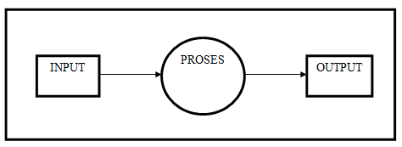

Sumber: Taufiq (2013:9)

GAMBAR 2.1. Sistem Tertutup

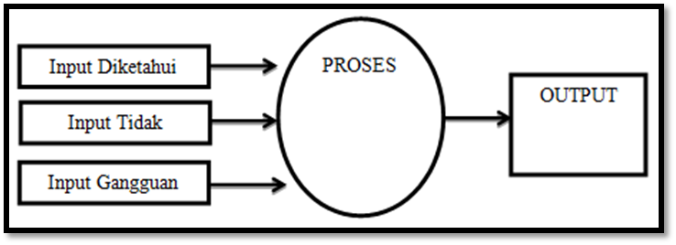

Sumber: Taufiq (2013:9)

GAMBAR 2.2. Sistem Terbuka

1. Sistem Bisa Beradaptasi dan Sistem Tidak Bisa Beradaptasi

Sistem yang bisa berdaptasi terhadap lingkungannya merupakan sebuah sistem yang mampu bertahan dengan adanya perubahan lingkungan. Sedangkan sistem yang tidak bisa beradaptasi dengan lingkungan merupakan sebuah sistem yang tidak mampu bertahan jika terjadi perubahan lingkungan.

1. Sistem Sementara dan Sistem Selamanya.

Sistem sementara dan sistem selamanya merupakan klasifikasi sistem jika dilihat dari pemakaiannya. Sistem sementara merupakan sebuah sistem yang dibangun dan digunakan untuk waktu sementara waktu sebagai contoh sistem pemilihan presiden, setelah proses pemilihan presiden sudah tidak dipakai lagi dan untuk pemilihan lima tahun mendatang kemungkinan sudah dibuat sistem pemilihan presiden yang baru. Sedangkan sistem selamanya merupakan sistem yang dipakai untuk jangka panjang atau digunakan selamanya, misalnya sistem pencernaan.

#### Siklus Hidup Sistem

Menurut Sutabri (2012:27), “Siklus Hidup Sistem adalah proses evolusioner yang diikuti dalam menerapkan sistem atau subsistem informasi berbasis komputer”.

Berikut adalah fase atau tahapan hidup suatu sistem:

1. Mengenali adanya kebutuhan

Sebelum segala sesuatunya terjadi, timbul suatu kebutuhan yang harus dapat dikenali. Kebutuhan dapat terjadi sebagai hasil pengembangan dari organisasi dan volume yang meningkat melebihi kapasitas dari sistem yang ada. Suatu kebutuhan ini harus dapat didefinisikan dengan jelas. Tanpa adanya kejelasan dari kebutuhan yang ada, pembangunan sistem akan kehilangan arah dan efektifitasnya.

1. Pembangunan sistem

Suatu proses atau perangkat prosedur yang harus diikuti untuk menganalisa kebutuhan yang timbul dan membangun suatu sistem untuk dapat memenuhi kebutuhan tersebut.

1. Pemasangan sistem

Setelah tahap pembangunan sistem selesai, sistem akan dioperasikan. Pemasangan sistem merupakan tahap yang penting dalam daur hidup sistem. Didalam peralihan dari tahap pembangunan menuju tahap operasional terjadi pemasangan sistem yang sebenarnya merupakan langkah akhir dari suatu pembangunan sistem.

1. Pengoperasian sistem

Program-program komputer dan prosedur-prosedur pengoperasian yang membentuk suatu sistem informasi semuanya bersifat statis, sedangkan organisasi ditunjang oleh sistem informasi tadi. Sistem selalu mengalami perubahan-perubahan itu karena pertumbuhan kegiatan bisnis, perubahan peraturan, dan kebijaksanaan ataupun kemajuan teknologi. Untuk perubahan-perubahan tersebut, sistem harus diperbaiki atau diperbaharui.

1. Sistem menjadi usang

Kadang perubahan yang terjadi begitu drastis sehingga tidak dapat diatasi hanya dengan melakukan perbaikan-perbaikan pada sistem yang berjalan. Tiba saatnya secara ekonomis dan teknik sistem yang ada sudah tidak layak lagi untuk dioperasikan dan sistem yang baru perlu dibangun untuk menggantikannya.

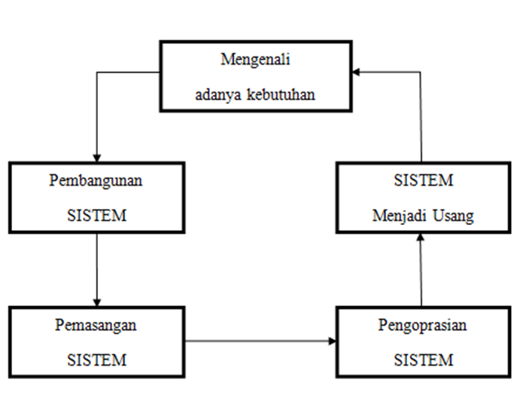

Sumber: Sutabri (2012:29)

GAMBAR 2.3. Siklus Hidup Sistem

#### Tujuan Sistem

Menurut Taufiq (2013:5), “Tujuan sistem merupakan sasaran atau hasil yang diinginkan. Manusia, tumbuhan, hewan, organisasi, lembaga dan lain sebagainya pasti memiliki tujuan yang bermanfaat minimal bagi dia sendiri atau bagi lingkungannya”.

Tujuan sangatlah penting karena tanpa tujuan yang jelas segala sesuatu pasti akan hancur dan berantakan tapi dengan tujuan yang jelas akan lebih besar kemungkinan tercapai sasarannya. Begitu juga sistem yang baik adalah sistem yang memiliki tujuan yang jelas dan terukur yang memungkinkan untuk dicapai dan memiliki langkah-langkah yang terstruktur untuk mencapainya. Dengan tujuan yang jelas dan terukur serta menggunakan langkah-langkah terstruktur kemungkinan besar sistem itu akan tercapai tujuan nya sesuai dengan apa yang telah menjadi tujuan nya.

### Konsep Dasar Informasi

#### Definisi Informasi

Menurut Laudon dan Laudon (2010:46) “Informasi adalah data yang telah dibuat ke dalam bentuk yang memiliki arti berguna bagi manusia”.

Menurut O’Brien dan Marakas (2010:32), “Informasi adalah data yang telah diubah menjadi konteks yang berarti dan berguna bagi para end-*user* tertentu”, sedangkan menurut Stair dan Reynolds (2010:35) “mendefinisikan Informasi sebagai kumpulan fakta yang terorganisir sehingga mereka memiliki nilai tambah selain nilai fakta individu”.

Dari pengertian-pengertian tersebut di atas maka dapat ditarik sebuah kesimpulan bahwa informasi adalah sekumpulan dari data-data yang sudah melalui proses pengolahan terlebih dahulu sehingga memiliki arti.

#### Klasifikasi Informasi

Menurut Sutabri (2013: 34), Informasi dalam manajemen diklasifikasikan sebagai berikut:

1. Informasi berdasarkan persyaratan

Suatu informasi harus memenuhi persyaratan sebagaimana dibutuhkan oleh seorang manajer dalam rangka pengambilan keputusan yang harus segera dilakukan. Berdasarkan persyaratan itu informasi dalam manajemen diklasifikasikan sebagai berikut:

1. Informasi yang tepat waktu

Sebuah informasi yang tiba pada manajer sebelum suatu keputusan diambil sebab seperti telah diterangkan dimuka, informasi adalah bahan pengambilan keputusan.

1. Informasi yang relevan

Sebuah informasi yang disampaikan oleh seorang menajer kepada bawahannya harus relevan, yakni ada kaitannya dengan kepentingan pihak penerima sehingga informasi tersebut akan mendapatkan perhatian.

1. Informasi yang bernilai

Informasi yang berharga untuk suatu pengambilan keputusan.

1. Informasi yang dapat dipercaya

Suatu informasi harus dapat dipercaya dalam manajemen karena hal ini sangat penting menyangkut citra organisasi, terlebih bagi organisasi dalam bentuk perusahaan yang bergerak dalam persaingan bisnis.

1. Informasi berdasarkan dimensi waktu

Berdasarkan dimensi waktu nya informasi dapat dibagi menjadi dua bagian:

1. Informasi masa lalu

Informasi jenis ini adalah mengenai peristiwa masa lampau yang meskipun amat jarang digunakan, namun penyimpanan nya pada data *storage* perlu disusun secara rapi dan teratur.

1. Informasi masa kini

Dari sifatnya sendiri sudah jelas bahwa makna dari informasi masa kini ialah informasi mengenai peristiwa-peristiwa yang terjadi sekarang.

1. Informasi berdasarkan sasaran

Informasi berdasarkan sasaran adalah informasi yang ditunjukkan kepada seseorang atau kelompok orang, baik yang terdapat didalam organisasi maupun diluar organisasi. Informasi jenis ini diklasifikasikan sebagai berikut:

1. Informasi Individual

Informasi individual (*individual* *information*) ialah informasi yang ditujukan kepada seseorang yang mempunyai fungsi sebagai pembuat kebijaksanaan (*policy* *maker*) dan pengambil keputusan (*decision* *maker*), atau kepada seseorang yang diharapkan dari padanya tanggapan atas informasi yang diperolehnya. Informasi jenis ini disampaikan secara tatap muka (*face*-*to*-*face*), melalui telpon atau dengan perantara surat, tergantung dari macam informasi yang disampaikan dan tergantung dari waktu yang diperlukan untuk memperoleh tanggapan.

1. Informasi Komunitas

Yang dimaksud informasi komunitas (*community informatio*n) adalah informasi yang ditujukan kepada khalayak diluar organisasi, suatu kelompok tertentu di masyarakat. Informasi komunitas yang disampaikan pabrik rokok hanya ditujukan kepada sekelompok orang yang suka merokok. Contoh Informasi komunitas yang disebarkan PLN mengenai kenaikan tarif listrik ditujukan hanya kepada para anggotanya. Demikian pula informasi tentang pemulihan iuran televisi, tidak seluruh masyarakat.

#### Nilai Informasi

Menurut Sutabri (2012:37), “nilai informasi ditentukan oleh 2 (dua) hal, yaitu manfaat dan biaya untuk mendapatkannya. Suatu informasi dikatakan bernilai bila manfaat lebih efektif dibanding dengan biaya mendapatkannya. Akan tetapi, perlu diperhatikan bahwa informasi yang digunakan di dalam suatu sistem informasi umumnya digunakan untuk beberapa kegunaan sehingga tidak memungkinkan dan sulit untuk menghubungkan suatu bagian informasi pada suatu masalah tertentu dengan biaya untuk memperolehnya karena sebagian besar informasi dinikmati tidak hanya oleh satu pihak di dalam perusahaan”.

Lebih lanjut, sebagian informasi tidak dapat persis ditafsir keuntungannya dengan sesuatu nilai uang, tetapi dapat ditafsir nilai efektifitasnya. Pengukuran nilai informasi biasanya dihubungkan dengan analisis *cost effectiveness* atau *cost benefit*. Nilai informasi ini didasarkan atas 10 (sepuluh) sifat, yaitu:

* + 1. Mudah diperoleh

Sifat ini menunjukkan informasi dapat diperoleh dengan mudah dan cepat. Kecepatan memperoleh dapat diukur, misalnya 1 menit banding 24 jam. Akan tetapi, beberapa nilainya bagi pemakai informasi sulit mengukurnya.

* + 1. Luas dan Lengkap

Sifat ini menunjukkan lengkapnya isi informasi. Hal ini tidak berarti hanya mengenai *volume*nya, tetapi juga mengenai keluaran informasinya. Sifat ini sangat kabur, karena itu sulit mengukurnya.

* + 1. Ketelitian

Sifat ini menunjukkan minimnya kesalahan dalam informasi. Dalam hubungannya dengan *volume* data yang besar biasanya terjadi dua jenis kesalahan, yakni kesalahan pencatatan dan kesalahan perhitungan.

* + 1. Kecocokan

Sifat ini menunjukkan seberapa baik keluaran informasi dalam hubungan dengan permintaan para pemakai. Isi informasi harus ada hubungannya dengan masalah yang sedang dihadapi.

* + 1. Ketepatan Waktu

Menunjukkan tak ada keterlambatan jika ada seseorang yang ingin mendapatkan informasi. Masukkan, pengolahan, dan pelaporan keluaran kepada pemakai biasanya tepat waktu. Dalam beberapa hal, ketepatan waktu dapat diukur, misalnya berapa banyak penjualan dapat ditambah dengan memberikan tanggapan segera kepada permintaan langganan mengenai tersedianya barang-barang inventaris.

* + 1. Kejelasan

Sifat ini menunjukkan keluaran informasi yang bebas dari istilah-istilah yang tidak jelas. Memberikan laporan dapat memakan biaya yang besar. Berapa biaya yang diperlukan untuk memperbaiki laporan tersebut.

* + 1. Keluwesan

Sifat ini berhubungan dengan dapat disesuaikannya keluaran informasi tidak hanya dengan beberapa keputusan, tetapi juga dengan beberapa pengambil keputusan. Sifat ini sulit diukur, tetapi dalam banyak hal dapat diberikan nilai yang dapat diukur.

* + 1. Dapat dibuktikan

Sifat ini menunjukkan kemampuan beberapa pemakai informasi untuk menguji keluaran informasi dan sampai pada kesimpulan yang sama.

* + 1. Tidak ada prasangka

Sifat ini berhubungan dengan tidak adanya keinginan untuk mengubah informasi guna mendapatkan kesimpulan yang telah dipertimbangkan sebelumnya.

* + 1. Dapat diukur

Sifat ini menunjukkan hakikat informasi yang dihasilkan dari sistem informasi formal. Meskipun kabar angin, desas-desus, dugaan-dugaan, klenik, dan sebagainya sering dianggap informasi, hal-hal tersebut berada di luar lingkup pembicaraan kita.

#### Komponen-Komponen Informasi

Menurut Darmawan (2012:5), sebuah informasi bisa bermanfaat, bisa memberikan pemahaman bagi orang yang menggunakannya, jika informasi tersebut memenuhi atau mengandung salah satu komponen dasarnya. Jika dianalisis berdasarkan pendekatan sistem informasi, pada dasarnya ada sekitar 6 (enam) komponen. Adapun keenam komponen atau jenis informasi tersebut adalah sebagai berikut:

1. *Root of Information*

Komponen akar bagian dari informasi yang berada pada tahap awal keluaran sebagai proses pengolahan data. Misalnya yang termasuk ke dalam komponen awal ini adalah informasi yang disampaikan oleh pihak pertama.

1. *Bar of Information*

Merupakan komponen batangnya dalam suatu informasi, yaitu jenis informasi yang disajikan dan memerlukan informasi lain sebagai pendukung sehingga informasi awal tadi bisa dipahami. Contohnya, jika anda membaca *headline* dalam sebuah surat kabar, maka untuk memahami lebih jauh tentunya harus membaca informasi selanjutnya, sehingga maksud dari informasi yang ada pada *headline* tadi bisa dipahami secara utuh.

1. *Branch of Information*

Komponen informasi yang bisa dipahami jika informasi sebelumnya telah dipahami. Sebagai contoh adalah informasi yang merupakan penjelasan *keyword* yang telah ditulis sebelumnya, atau dalam ilmu eksakta seperti matematika bentuknya adalah hasil dari sebuah uraian langkah penyelesaian soal dengan rumus-rumus yang panjang, misalnya dapat berupa petunjuk lanjutan dalam mengerjakan atau melakukan sesuatu.

1. *Stick of Information*

Komponen informasi yang lebih sederhana dari cabang informasi, biasanya informasi ini merupakan informasi pengayaan pengetahuan. Kedudukannya bersifat pelengkap (*supplement*) terhadap informasi lain. Misalnya informasi yang muncul ketika seseorang telah mampu mengambil kebijakan/ keputusan menyelesaikan suatu proses kegiatan, maka untuk menyempurnakannya ia memperoleh informasi-informasi pengembangan dari keterampilan yang sudah ia miliki tersebut.

1. *Bud of Information*

Yaitu komponen informasi yang sifatnya semi mikro, tetapi keberadaannya sangat penting sehingga di masa yang akan datang informasi ini akan berkembang dan dicari, serta ditunggu oleh pengguna informasi sesuai kebutuhannya. Misalnya yang termasuk ke dalam informasi ini adalah informasi tentang masa depan, misalnya bakat dan minat, prestasi seseorang, harapan-harapan yang positif dari seseorang dan lingkungan.

1. *Leaf of Information*

Komponen informasi yang merupakan informasi pelindung, lebih mampu menjelaskan kondisi dan situasi ketika sebuah informasi itu muncul. Biasanya informasi ini berhubungan dengan informasi mengenai kebutuhan pokok, informasi yang mejelaskan cuaca, musim, yang mana kehadirannya sudah pasti muncul.

#### Kualitas Informasi

Kualitas Informasi Menurut Sutabri (2012:41), kualitas suatu informasi tergantung dari 3 (tiga) hal, yaitu:

1. Akurat (*Accurate*)

Informasi harus bebas dari kesalahan-kesalahan dan tidak menyesatkan. Akurat juga berarti informasi harus jelas mencerminkan maksudnya. Informasi harus akurat karena biasanya dari sumber informasi sampai penerima informasi ada kemungkinan terjadi gangguan (*noise*) yang dapat mengubah atau merusak informasi tersebut.

1. Tepat Waktu (*Timeline*)

Informasi yang datang pada si penerima tidak boleh terlambat. Informasi yang sudah usang tidak akan mempunyai nilai lagi karena informasi merupakan landasan dalam pengambilan keputusan. Bila pengambilan keputusan terlambat maka dapat berakibat fatal bagi organisasi. Dewasa ini, mahalnya informasi disebabkan karena harus cepatnya informasi tersebut dikirim atau didapat sehingga diperlukan teknologi mutakhir untuk mendapatkan, mengolah, dan mengirimkan.

1. Relevan (*Relevance*)

Informasi tersebut mempunyai manfaat untuk pemakainya. Relevansi informasi untuk orang yang satu dengan yang lain berbeda, misalnya informasi sebab musibah kerusakan mesin produksi kepada akuntan perusahaan adalah kurang relevan dan akan lebih relevan apabila ditunjukan kepada ahli teknik perusahaan. Sebaliknya, informasi mengenai harga pokok produksi untuk ahli teknik merupakan informasi yang kurang relevan, tetapi akan sangat relevan untuk seorang akuntan perusahaan.

#### Fungsi Informasi

Menurut Sutabri (2012:31), fungsi utama informasi adalah menambah pengetahuan. Informasi yang disampaikan kepada pemakai mungkin merupakan hasil data yang sudah diolah menjadi sebuah keputusan. Akan tetapi, dalam kebanyakan pengambilan keputusan yang kompleks, informasi hanya dapat menambah kemungkinan kepastian atau mengurangi bermacam-macam pilihan. Informasi yang disediakan bagi pengambil keputusan memberi suatu kemungkinan faktor resiko pada tingkat-tingkat pendapatan yang berbeda.

#### Siklus Informasi

Menurut Sutabri (2012:33), data diolah melalui suatu model informasi, kemudian si penerima akan menangkap informasi tersebut untuk membuat suatu keputusan dan melakukan tindakan. Tindakan si penerima menjadi sebuah data baru. Data tersebut akan ditangkap sebagai *Input* dan diproses kembali lewat suatu model, dan seterusnya sehingga membentuk suatu siklus. Siklus inilah yang disebut “Siklus Informasi” (*Information Cycle*).

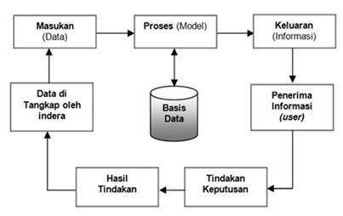

Sumber: Sutabri (2012:26)

Gambar 2.4. Siklus Informasi

### Konsep Dasar Sistem Informasi

#### Definisi Sistem Informasi

Menurut Taufiq (2013:17), “Sistem informasi adalah kumpulan dari sub-sub sistem yang saling terintegrasi dan berkolaborasi untuk menyelesaikan masalah tertentu dengan cara mengolah data dengan alat yang namanya komputer sehingga memilki nilai tambah dan bermanfaat bagi pengguna”.

Menurut Sutabri (2012:46), “Sistem Informasi adalah suatu sistem didalam suatu organisasi yang mempertemukan kebutuhan pengolah transaksi harian yang mendukung fungsi operasi organisasi yang bersifat manajerial dengan kegiatan strategi dari suatu organisasi untuk dapat menyediakan kepada pihak luar tertentu dengan laporan-laporan yang diperlukan”.

Dari kedua definisi di atas dapat diambil kesimpulan bahwa sistem informasi adalah suatu kumpulan dari sub-sub sistem yang saling berhubungan yang diolah terlebih dahulu sehingga bermanfaat bagi organisasi.

#### Komponen Sistem Informasi

Menurut Sutabri (2012:47), sistem informasi terdiri dari komponen-komponen yang disebut blok bangunan (*building block*), yang terdiri dari:

1. Blok masukan (*Input block*)

*Input* mewakili data yang masuk ke dalam sistem informasi. *Input* yang dimaksud adalah metode dan media untuk menangkap data yang akan dimasukan, yang dapat berupa dokumen-dokumen dasar.

1. Blok model (*model block*)

Blok ini terdiri dari kombinasi prosedur, logika, dan model matematik yang akan memanipulasi data *Input* dan data yang tersimpan di basis data, dengan cara yang sudah tertentu untuk menghasilkan keluaran yang diinginkan.

1. Blok keluaran (*output block*)

Produk dari sistem informasi adalah keluaran yang merupakan informasi yang berkualitas dan dokumentasi yang berguna untuk semua tingkatan manajemen serta semua pemakai sistem.

1. Blok teknologi (*technology block*)

Teknologi merupakan *tool box* dengan sistem informasi. Teknologi yang digunakan untuk menerima *Input*, menjalankan model, menyimpan dan mengakses data, menghasilkan dan mengirimkan keluaran, dan membantu pengendalian dari sistem secara keseluruhan. Teknologi terdiri dari 3 (tiga) bagian utama, yaitu teknisi (*brainware*), perangkat lunak (*software*), dan perangkat keras (*hardware*).

1. Blok basis data (*database block*)

Basis data (*database*) merupakan kumpulan data yang saling berkaitan dan berhubungan satu sama lain, tersimpan diperangkat keras komputer dan menggunakan perangkat lunak untuk memanipulasinya. Data perlu disimpan dalam basis data untuk keperluan penyediaan informasi lebih lanjut. Data didalam basis data perlu diorganisasikan sedemikian rupa supaya informasi yang dihasilkan berkualitas. Organisasi basis data yang baik juga berguna untuk efisiensi kapasitas penyimpanannya. Basis data diakses atau dimanipulasi menggunakan perangkat lunak paket yang disebut DBMS (*Database Management System*).

1. Blok kendali (*control block*)

Banyak hal yang dapat merusak sistem informasi, seperti bencana alam, api, temperatur, air, debu, kecurangan-kecurangan, kegagalan-kegagalan sistem itu sendiri, tidak efisien, sabotase dan lain sebagainya. Beberapa pengendalian perlu dirancang dan diterapkan untuk meyakinkan bahwa hal-hal yang dapat merusak sistem dapat dicegah ataupun bila terlanjur terjadi kesalahan-kesalahan dapat langsung cepat diatasi.

#### Tujuan Sistem Informasi

Menurut Sutabri (2012:47), “Tujuan sistem informasi yaitu untuk menghasilkan produk informasi yang tepat bagi para pemakai akhir. Produk informasi meliputi pesan, laporan, formulir, dan gambar grafis, yang dapat disediakan melalui tampilan video, respons audio, produk kertas, dan multimedia”.

Menurut Yuliastrie (2013:28), sistem informasi memiliki beberapa tujuan, yaitu:

1. Integrasi sistem.
   1. Menghubungkan sistem individu/ kelompok.
   2. Pengkolektifan data dan penyambungan secara otomatis.
   3. Peningkatan koordinasi dan pencapaian sinergi.
2. Efisiensi pengelolaan.
   1. Penggunaan basis data dalam upaya kesamaan administrasi data.
   2. Pengelolaan data berkaitan dengan karakteristik informasi.
   3. Penggunaan dan pengambilan informasi.
3. Dukungan keputusan untuk manajemen
   1. Melengkapi informasi guna kebutuhan proses pengambilan keputusan.
   2. Akuisisi informasi eksternal melalui jaringan komunikasi.
   3. Ekstraksi dari informasi internal yang terpadu.

### Konsep Dasar Perancangan Sistem

#### Definisi Perancangan Sistem

Menurut Verzello. John Reuter III dalam Darmawan (2013:227), “Perancangan Sistem adalah tahap setelah analisis dari siklus pengembangan sistem: pendefinisian dari kebutuhan-kebutuhan fungsional dan persiapan untuk rancang bangun implementasi: “menggambarkan bagaimana suatu sistem dibentuk”.

Menurut Al-Jufri (2011:141), “Rancangan sistem adalah penentuan proses dan data yang diperlukan oleh sistem baru. Jika sistem itu berbasis komputer, rancangan dapat menyertakan spesifikasi perlatan yang akan dipergunakan”.

Dari kedua definisi di atas dapat di simpulkan bahwa perancangan sistem adalah tahapan dari sebuah proses pendefinisian kebutuhan-kebutuhan dari siklus perkembangan sistem baru atau sistem yang akan dibentuk.

#### Tujuan Perancangan Sistem

Menurut Darmawan (2013:228), tahap perancangan/ desain sistem mempunyai 2 tujuan utama, yaitu:

1. Untuk memenuhi kebutuhan pemakaian sistem.
2. Untuk memberikan gambaran yang jelas dan rancang bangun yang lengkap pada pemrograman komputer dan ahli-ahli teknik yang terlibat (lebih condong pada desain sistem yang terperinci).

Menurut Sutabri (2012:225), tahap rancangan sistem dibagi menjadi 2 (dua) bagian, yaitu rancangan sistem secara umum dan rinci. Adapun tujuan utama dari tahap rancangan sistem ini adalah sebagai berikut:

* 1. Melakukan evaluasi serta merumuskan pelayanan sistem yang baru secara rinci dan menyeluruh dari masing-masing bentuk informasi yang akan dihasilkan.
  2. Mempelajari dan mengumpulkan data untuk disusun menjadi sebuah struktur data yang teratur sesuai dengan sistem yang akan dibuat yang dapat memberikan kemudahan dalam pemrograman sistem serta keluwesan atau fleksibilitas keluaran informasi yang dihasilkan.
  3. Penyusunan perangkat lunak sistem yang akan berfungsi sebagai sarana pengolahan data dan sekaligus penyaji informasi yang dibutuhkan.
  4. Menyusun kriteria tampilan informasi yang akan dihasilkan secara keseluruhan sehingga dapat memudahkan dalam hal pengindentifikasian, analisis, dan evaluasi terhadap aspek-aspek yang ada dalam permasalahan sistem yang lama.
  5. Penyusunan buku pedoman (manual) tentang pengoperasian perangkat lunak sistem yang akan dilanjutkan dengan pelaksanaan kegiatan pelatihan serta penerapan sistem sehingga sistem tersebut dapat dioperasikan oleh organisasi atau instansi yang bersangkutan.

#### Tahap-tahap perancangan sistem

Menurut Al Jufri (2011:141), langkah-langkah tahap rancangan yaitu:

* + 1. Menyiapkan Rancangan Sistem Yang Terinci

Analis bekerja sama dengan pemakai dan mendokumentasikan rancangan sistem baru dengan alat-alat yang dijelaskan dengan modul teknis. Beberapa alat memudahkan analis untuk menyiapkan dokumentasi secara *top down*, dimulai dengan gambaran besar dan secara bertahap mengarah lebih rinci. Pendekatan *top down* ini merupakan ciri rancangan terstruktur (*structured design*), yaitu rancangan bergerak dari tingkat sistem ke tingkat subsistem. Alat-alat dokumentasi yang popular yaitu:

* 1. Diagram arus data (*data flow diagram)*
  2. Diagram hubungan entitas (*entity relationship diagram*)
  3. Kamus data (*data dictionary*)
  4. *Flowchart*
  5. Model hubungan objek
  6. Spesifikasi Kelas
     1. Mengidentifikasi Berbagai Alternatif Konfigurasi Sistem

Analis mengidentifikasi konfigurasi, bukan merek atau model peralatan komputer yang akan memberikan hasil yang terbaik bagi sistem dalam menyelesaikan pemrosesan.

* + 1. Mengevaluasi berbagai Alternatif Konfigurasi Sistem

Analis bekerjasama dengan manager mengevaluasi berbagai alternatif. Alternatif yang dipilih adalah yang paling memungkinkan subsistem memenuhi kriteria kinerja, dengan kendala-kendala yang ada.

* + 1. Memilih Konfigurasi Terbaik

Analis mengevaluasi semua konfigurasi subsistem dan menyesuaikan kombinasi peralatan sehingga semua subsistem menjadi satu konfigurasi tunggal. Setelah selesai analis membuat rekomendasi kepada manager untuk disetujui. Bila manajer menyetujui konfigurasi tersebut, persetujuan selanjutnya dilakukan oleh MIS (*Management Information System*).

* + 1. Menyiapkan Usulan Penerapan

Analis menyiapkan usulan penerapan (*implementation proposal*) yang mengikhtisarkan tugas-tugas penerapan yang harus dilakukan, keuntungan yang diharapkan, dan biayanya.

* 1. Menyetujui atau Menolak Penerapan Sistem

Keputusan untuk terus pada tahap penerapan sangatlah penting, karena usaha ini akan sangat meningkatkan jumlah orang yang terlibat. Jika keuntungan yang diharapkan dari sistem melebihi biayanya, maka penerapan akan disetujui.

### Konsep Dasar Data

#### Definisi Data

Menurut Turban (2010, 41), data adalah deskripsi dasar dari benda, peristiwa, aktivitas dan transaksi yang direkam, dikelompokkan, dan disimpan tetapi belum terorganisir untuk menyampaikan arti tertentu.

Menurut Inmon (2005, 493), data adalah kumpulan dari fakta, konsep, atau instruksi pada penyimpanan yang digunakan untuk komunikasi, perbaikan dan diproses secara otomatis yang mempresentasikan informasi yang dapat di mengerti oleh manusia.

Berdasarkan teori para ahli diatas dapat disimpulkan bahwa, data adalah deskripsi dasar dari benda, peristiwa, aktivitas dan transaksi yang direkam, dikelompokkan, dan disimpan dalam jumlah yang besar tetapi belum diolah.

#### Klasifikasi Data

Menurut Sutabri (2012:3), data dapat diklasifikasikan menurut jenis sifat dan sumber data:

* 1. Klasifikasi data menurut jenis data
     1. Data hitung (*enumeration / counting data*)

Data hitung adalah hasil perhitungan atau jumlah tertentu

* + 1. Data ukur (*Measurement Data*)

Data ukur adalah data yang menunjukkan ukuran mengenai nilai sesuatu

* 1. Klasifikasi data menurut sifat data
     1. Data kuantitatif

Data kuantitatif adalah data mengenai penggolongan dalam hubungannya dengan penjumlahan.

* + 1. Data kualitatif

Data kualitatif adalah data mengenai penggolongan dalam hubungannya dengan kualitas atau sifat sesuatu.

* 1. Klasifikasi data menurut sumber data
     1. Data Internal (*internal data*)

Data internal adalah data yang asli, artinya data sebagai hasil observasi yang dilakukan sendiri, bukan data hasil karya orang lain.

* + 1. Data Eksternal (*external data*)

Data eksternal adalah data hasil observasi orang lain. Seseorang boleh saja menggunakan data untuk suatu keperluan, meskipun data tersebut hasil kerja orang lain. Data eksternal ini terdiri dari 2 jenis yaitu:

* + - * 1. Data Eksternal Primer (*primary external data*)

Data eksternal primer adalah data dalam bentuk ucapan lisan atau tulisan dari pemiliknya sendiri, yakni orang yang melakukan observasi sendiri.

* + - * 1. Data Eksternal Sekunder (secondary external data)

Data eksternal sekunder adalah data yang diperoleh bukan dari orang lain yang melakukan observasi melainkan melalui seseorang atau sejumlah orang lain.

#### Pengolahan Data

Data merupakan bahan mentah untuk diolah yang hasilnya kemudian menjadi informasi. Dengan kata lain, data yang telah diperoleh harus diukur dan dinilai baik dan buruk, berguna atau tidak dalam hubungannya dengan tujuan yang akan dicapai. Pengolahan data terdiri dari kegiatan-kegiatan penyimpanan data dan penanganan data. Menurut Sutabri (2012:6) pengolahan data dapat diuraikan seperti dibawah ini, yaitu:

* + 1. Penyimpanan Data (*Data Storage*)

Penyimpanan data meliputi pekerjaan pengumpulan (*filling*), pencarian (*searching*), dan pemeliharaan (*maintenance*). Data disimpan dalam suatu tempat yang lazim dinamakan “file”. File dapat berbentuk *map*, *ordner*, *disket*, *tape*, *hard* *disk*, dan lain sebagainya. Sebelum disimpan, suatu data diberi kode menurut jenis kepentingannya. Peraturan dilakukan sedemikian rupa sehingga mudah mencarinya. Pengkodean memegang peranan penting. Kode yang salah akan mengakibatkan data yang masuk ke dalam *file* juga salah yang selanjutnya akan mengakibatkan kesulitan dalam mencari data tersebut apabila diperlukan. Jadi, *file* diartikan sebagai suatu susunan data yang terbentuk dari sejumlah catatan (*record*) yang berhubungan satu sama lain (sejenis) mengenai suatu bidang dalam suatu unit usaha. Sistem yang umumnya dalam penyimpanan data (*filling*) ialah berdasarkan lembaga, perorangan, produksi, atau lain-lainnya, tergantung dari sifat organisasi yang bersangkutan. Kadang-kadang dijumpai kesulitan apabila menghadapi suatu data dalam bentuk surat, misalnya yang menyangkut ketiga klasifikasi tadi. Metode yang terbaik adalah “referensi silang” (*cross reference*) antara file yang satu dengan file yang lain. Untuk memperoleh kemudahan dalam pencarian data (*searching*) di dalam *file* maka *file* dibagi menjadi 2 (dua) jenis, yaitu:

* 1. File Induk (*Master File*)

File induk ini berisi data-data permanen yang biasanya hanya dibentuk satu kali saja dan kemudian digunakan untuk pengolahan data selanjutnya.

* 1. File Transaksi (*Detail File*)

File transaksi berisi data-data temporer untuk suatu periode atau untuk suatu bidang kegiatan atau suatu periode yang dihubungkan dengan suatu bidang kegiatan. Pemeliharaan file (*file maintenance*) juga meliputi “peremajaan data” (*data updating*), yaitu kegiatan menambah catatan baru pada suatu data, mengadakan perbaikan, dan lain sebagainya. Misalnya, dalam hubungan dengan *file* kepegawaian, sudah tentu sebuah organisasi, entah itu perusahaan atau jawatan, akan menambah pegawainya. Ini berarti ada tambahan data baru mengenai pegawai. Sementara itu, ada pula pegawai yang pensiun atau berhenti bekerja sehingga putus hubungan dengan organisasi. Dengan demikian, data mengenai pegawai yang bersangkutan akan dikeluarkan dari *file* tersebut. Tidak jarang pula harus dilakukan perubahan terhadap data seorang pegawai, misalnya kenaikan pangkat, kenaikan gaji berkala, menikah, pindah alamat, dan lain sebagainya.

* + 1. Penanganan Data (*Data Handling*)

Penanganan data meliputi berbagai kegiatan seperti: pemeriksaan, perbandingan, pemilihan, peringkasan, dan penggunaan. Pemeriksaan data mencakup pengecekan data yang muncul pada berbagai daftar yang berkaitan atau yang datang dari berbagai sumber, untuk mengetahui berbagai sumber dan untuk mengetahui perbedaan atau ketidaksesuaian, pemeriksaan ini dilakukan dengan kegiatan pemeliharaan file (*file maintenance*). Pemilihan (*sorting*) dalam rangka kegiatan penanganan data mencakup peraturan ke dalam suatu urutan yang teratur, misalnya daftar pegawai menurut pangkatnya, dari pangkat yang tertinggi sampai terendah atau daftar anggota dengan menyusun namanya menurut abjad dan lain sebagainya. Peringkasan merupakan kegiatan lain dalam penanganan data. Ini mencakup keterangan pilihan, misalnya daftar pegawai yang telah mengabdikan dirinya kepada organisasi atau perusahaan lebih dari 10 tahun atau daftar anggota yang memesan beberapa hasil produksi sekaligus dan lain-lain. Pengguna data (*data manipulation*) merupakan kegiatan untuk menghasilkan informasi. Kegiatan ini meliputi komplikasi tabel-tabel, statistik, ramalan mengenai perkembangan, dan lain sebagainya. Tujuan manipulasi ini adalah menyajikan informasi yang memadai mengenai apa yang terjadi pada waktu yang lampau guna menunjang manajemen, terutama membantu menyelidiki alternatif kegiatan mendatang. Jadi, hasil pengolahan data itu merupakan data untuk disimpan bagi pengunaan di waktu yang akan datang, yakni informasi yang akan disampaikan kepada yang memerlukan atau mengambil keputusan mengenai suatu hal.

### *Database*

#### Definisi *Database*

Menurut Connolly dan Begg (2010:65), pengertian *database* adalah kumpulan data yang terhubung secara logis yang dipakai bersama dan deskripsi dari data ini dirancang untuk memenuhi kebutuhan informasi sebuah organisasi.

Menurut Hoffer, Prescott, dan Mc Fadden *database* adalah kumpulan-kumpulan data yang terorganisir yang terhubung secara logis. *Database* dapat berbeda-beda bentuk dan kompleksitas.

Menurut Satzinger (2010:488), *“Database is an integrated collection of stored data is centrally managed and controlled”*, yang terjemahannya: *Database* adalah kumpulan data terintegrasi yang disimpan di mana data tersebut dikelola dan dikendalikan secara terpusat.

Menurut Jeffrey A. Hoffer, et al (2010:59), “*Database: An organized collection of logically related data, usually designed to meet the information needs of multiple users in an organization. It is important to distinguish between the database and the repository. The repository contains definitions of data, whereas the database contains occurrences of data”*, yang terjemahannya: *Database* adalah Sebuah koleksi terorganisir dari data secara logis terkait, biasanya dirancang untuk memenuhi kebutuhan informasi dari beberapa pengguna dalam sebuah organisasi. Hal ini penting untuk membedakan antara *database* dan repositori. Repositori berisi definisi data, sedangkan *database* berisi kejadian data.

Jadi *database* adalah suatu sistem penyimpanan data yang tersusun atas sekumpulan data yang secara logika saling terkait yang dirancang untuk memenuhi kebutuhan informasi perusahaan. Model *database* relasional adalah sistem yang banyak digunakan karena struktur logikalnya yang sederhana. Pada model relasional seluruh data disusun secara logikal dalam relasi-relasi atau tabel. Setiap relasi terdiri dari baris, dan kolom dari relasi yang diberi nama tertentu disebut atribut. Sedangkan baris dari relasi disebut *tuple* dan setiap *tuple* (baris) memiliki satu nilai untuk setiap attribut

#### *Database Language*

1. *Data Definition Language*

Menurut Connolly dan Begg (2010:92), pengertian *Data Definition Language* adalah suatu bahasa yang memperbolehkan *Database Administrator* (DBA) atau pengguna untuk mendeskripsikan dan memberi nama suatu entitas, atribut, dan relasi data yang dibutuhkan untuk aplikasi, bersama dengan integritas data yang diasosiasikan dan batasan (*constraint*) keamanan data.

1. *Data Manipulation Language*

Menurut Connolly dan Begg (2010:92), pengertian *Data Manipulation Language* adalah suatu bahasa yang menyediakan seperangkat operasi untuk mendukung manipulasi data yang berada pada basis data.

Pengoperasian data yang akan dimanipulasi biasanya meliputi:

* 1. Penambahan data baru kedalam basis data
  2. Modifikasi data yang disimpan kedalam basis data
  3. Pengembalian data yang terdapat didalam baris data
  4. Penghapusan data dari basis data

DML dibagi menjadi 2 jenis yaitu *Procedural* dan *Non-procedural.* Menurut Connolly dan Begg (2010:92), pengertian *Procedural DML* adalah suatu bahasa yang memperbolehkan pengguna untuk mendeskripsikan ke sistem data apa yang dibutuhkan dan bagaimana mendapatkan data tersebut secara tepat, sedangkan *Non-procedural DML* adalah sebuah bahasa yang mengizinkan pengguna untuk menentukan data apa yang dibutuhkan tanpa memperhatikan bagaimana data diperoleh.

#### *Database Lifecycle*

Menurut Connoly dan Begg (2010, 313), sebuah sistem *database* merupakan komponen dasar sistem informasi organisasi yang lebih besar sehingga siklus hidup aplikasi *database* berhubungan dengan siklus hidup sistem informasi. Tahapan-tahapan siklus hidup aplikasi adalah sebagaimana terlihat pada gambar berikut :

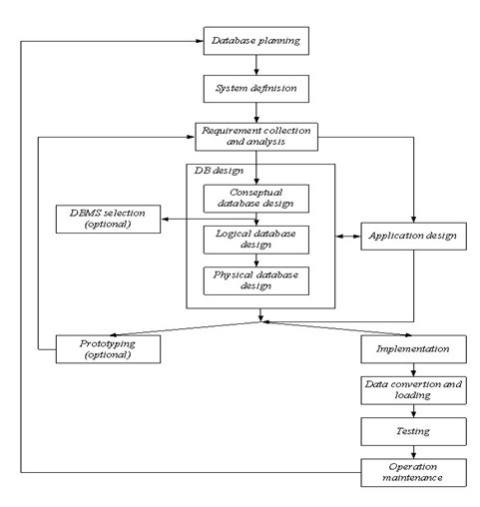

Sumber Connoly (2010:313)

GAMBAR 2.5*. Database Lifecycle*

#### *Database Keys*

1. *Candidate* *Key*

*Candidate* *Key* adalah salah satu rangkaian yang mempunyai nilai unik untuk membedakan atau mengidentifikasi nilai-nilai kombinasi yang unik diantara semua kejadian yang spesifik dari entitas. Kunci calon ini tidak boleh berisi atribut dari tabel yang lain. Kombinasi dari atribut yang dapat digunakan untuk mengidentifikasi secara unik rekor *database* tanpa data apapun yang asing. Setiap tabel dapat memiliki satu atau lebih kunci calon.

1. *Primary Key*

*Primary key* adalah atribut merupakan kunci calon yang telah dipilih untuk mengidentifikasi setiap record secara unik. *Primary key* harus merupakan atribut yang benar-benar unik dan tidak boleh ada nilai NULL. *Primary key* adalah suatu nilai dalam basis data yang digunakan untuk mengidentifikasi suatu baris dalam table. Salah satu dari kunci calon dapat dipilih menjadi *primary key* dengan tiga kriteria sebagai berikut:

1. Kunci tersebut lebih natural untuk dijadikan acuan
2. Kunci tersebut lebih sederhana
3. Kunci tersebut cukup unik
4. *Alternate Key*

*Alternate key* adalah *primary key* yang tidak terpilih, Contoh: dalam suatu entitas terdapat dua atribut yang bisa dijadikan sebagai kunci. Sementara yang boleh dijadikan kunci hanya satu, maka anda harus memilih salah satu. Atribut yang dipilih, disebut kunci utama. Sedangkan atribut yang tidak dipilih disebut dengan *alternate key.*

1. *Foreign Key*

*Foreign Key* adalah satu set atribut atau set atribut sebagai key penghubung kedua tabel dan melengkapi satu relationship (hubungan) terhadap primary key yang menunjukkan keinduknya. Jika sebuah primary key berhubungan ke *table/entity* lain, maka keberadaan *primary key* pada *entity* tersebut di sebut sebagai *foreign key*.

1. *Composite Key*

Dalam desain basis data, kunci komposit adalah kunci yang terdiri dari 2 atau lebih atribut yang secara unik mengidentifikasi suatu entitas.

1. *Secondary Key*

Kunci sekunder adalah sebuah atribut atau kombinasi yang digunakan hanya untuk tujuan pengambilan data.

### Database Management System (DBMS)

#### Definisi DBMS

Menurut Connolly dan Begg (2010, 66), pengertian DBMS adalah sebuah sistem piranti lunak yang memungkinkan *user* untuk mendefinisikan, membuat, menjaga, dan mengontrol akses ke dalam basis data.

#### Tujuan DBMS

Tujuan utama pengolahan data dalam basis data adalah agar dapat memperoleh data yang dicari dengan mudah dan cepat. Pemanfaatan basis data dilakukan untuk memenuhi sejumlah tujuan seperti berikut ini :

* + 1. Kecepatan dan kemudahan
    2. Efisiensi ruang penyimpanan
    3. Keakuratan
    4. Ketersediaan
    5. Kelengkapan
    6. Keamanan
    7. Kebersamaan pemakai

#### Komponen – Komponen DBMS

Menurut Connolly dan Begg (2010, 68), *Database Management System* memiliki 5 komponen penting, yaitu:

* + - 1. *Hardware*

Dalam menjalankan aplikasi dan DBMS diperlukan perangkat keras. Perangkat keras dapat berupa*a single personal computer*, *single mainframe*, sampai jaringan komputer. Perangkat keras yang digunakan bergantung pada persyaratan dari organisasi dan DBMS yang digunakan.

* + - 1. *Software*

Komponen perangkat lunak meliputi DBMS *software* dan program aplikasi beserta Sistem Operasi, termasuk perangkat lunak tentang jaringan bila DBMS digunakan dalam jaringan seperti LAN (*Local Area Network).*

* + - 1. Data

Data merupakan komponen terpenting dari DBMS dan juga merupakan komponen penghubung antara komponen mesin (*Hardware* dan *Software*) dan komponen *human* (*Procedures* dan *People*).

* + - 1. Prosedur

Prosedur merupakan panduan dan instruksi dalam membuat desain dan menggunakan basis data Penggunaan dari sistem dan staf dalam mengelola basis data membutuhkan prosedur dalam menjalankan sistem dan mengelola basis data itu sendiri. Prosedur di dalam basis data dapat berupa: *Login* di dalam basis data, penggunaan sebagian fasilitas DBMS, cara menjalankan dan memberhentikan DBMS, membuat salinan *backup database*, memeriksa *hardware* dan *software* yang sedang berjalan, mengubah struktur basis data, meningkatkan kinerja atau membuat arsip data pada media penyimpanan sekunder.

* + - 1. *Brainware*

Komponen terakhir yaitu manusia sendiri yang terlibat dalam sistem tersebut. Komponen ini meliputi datadan *database administrator, database designers, application developers*, dan *end-users.*

#### Keuntungan DBMS

Menurut Connolly dan Begg (2010:77), keuntungan DBMS adalah sebagai berikut:

* + 1. Mengontrol redudansi data
    2. Mendapat informasi yang lebih dari jumlah data yang sama
    3. Peningkatan integritas data
    4. Peningkatan produktifitas
    5. Peningkatan keamanan serta layanan *backup* dan *recovery*

#### Kerugian DBMS

Menurut Connolly dan Begg (2010:80), kerugian DBMS adalah sebagai berikut:

* + - 1. Kompleksitas
      2. Ukuran
      3. Biaya dari DBMS
      4. Biaya tambahan perangkat keras
      5. Biaya proses konversi
      6. Performa
      7. Pengaruh kegagalan yang lebih tinggi

### Sosial

#### Definisi Sosial

Kata sosial berasal dari bahasa latin yaitu ’socius’ yang berarti segala sesuatu yang lahir, tumbuh, dan berkembang dalam kehidupan bersama, menurut Winandi (dalam Ibrahim, 2013, 3) mendefinisikan struktur sosial sebagai seperangkat unsur yang mempunyai ciri tertentu dan seperangkat hubungan diantara unsur-unsur tertentu.

Dapat disimpulkan bahwa sosial adalah segala sesuatu yang berkenaan dengan masyarakat yang lahir, tumbuh, dan berkembangan dalam kehidupan bersama.

#### Cakupan Sosial

Cakupan sosial menurut Sudarno ada dua yaitu interaksi sosial dan hubungan sosial. Interaksi sosial didefinisikan sebagai interaksi lembaga sosial, individu, dalam tata hubungan yang dikendalikan oleh kepentingan tertentu (Salim, 2012, 23), sedangkan Soerjono Soekanto mendefinisikan interaksi sebagai hubungan timbal balik antara individu dengan individu, individu dengan kelompok, dan antara kelompok dengan kelompok (Ibrahim, 2010, 47). Hubungan sosial merupakan hubungan antara lembaga, individu yang bersifat umum yang memiliki dasar kegiatan kemasyarakatan.

#### Faktor-faktor sosial

Faktor sosial menurut Anderson meliputi pendidikan dan suku bangsa (Muzaham, 2010, 94), sedangkan menurut Kuntjoro (2012,67) menyebutkan dukungan keluarga sebagai salah satu faktor sosial.

1. Pendidikan

Pendidikan sebagai suatu konsep, memiliki sifat yang cukup terbuka untuk menelaah. Pendidikan dalam arti formal sebenarnya adalah suatu proses penyampaian bahan/materi pendidikan oleh pendidik kepada sasaran pendidikan (anak didik) guna mencapai perubahan tingkah laku.

Pengertian pendidikan digunakan untuk menunjuk atau menyebutkan suatu jenis peristiwa yang dapat terjadi di berbagai jenis lingkungan. Jenis peristiwa ini ialah interaksi antara dua manusia atau lebih yang dirancang untuk menimbulkan atau berdampak timbulnya suatu proses pengembangan atau pematangan pandangan hidup pribadi. Jenis lingkungan tempat terjadinya interaksi ini dapat berupa keluarga, sekolah, tempat kerja, tempat bermain, berolahraga atau berekreasi, ataupun tempat lain

1. Suku

Suku merupakan unit-unit kebudayaan, dimana latar belakang kebudayaan tersebut berbeda-beda. Perbedaan ini akan menghasilkan tingkah laku yang berbeda pula, baik itu tingkah laku individu maupun tingkah laku kelompok. Tingkah laku yang dimaksud bukan hanya kegiatan yang bisa diamati dengan mata saja, tetapi juga apa yang ada dalam pikiran. Pada manusia, tingkah laku ini tergantung pada proses pembelajaran. Apa yang mereka lakukan adalah hasil dari proses belajar yang dilakukan oleh manusia sepanjang hidupnya disadari atau tidak. Mereka mempelajari bagaimana bertingkah laku dengan cara mencontoh atau belajar dari generasi di atasnya dan juga dari lingkungan alam dan sosial yang ada disekitarnya.

1. Keluarga

Keluarga didefinisikan oleh Lowdermilk (2010, 14) sebagai dua individu atau lebih yang bergabung bersama karena adanya ikatan saling berbagi dan ikatan kedekatan emosi yang mengidentifikasikan diri mereka sebagai bagian keluarga. Keluarga mengemban fungsi untuk kesejahteraan anggota keluarga yang mencakup 5 bidang yaitu biologi, ekonomi, pendidikan, psikologi dan sosial budaya.

Dukungan keluarga mengacu pada sistem atau jaringan yang membantu individu dalam proses kehidupan. Sebagai makhluk sosial tentunya individu tidak dapat hidup tanpa bantuan orang lain, maka manusia membutuhkan dukungan sosial dari orang-orang sekitarnya berupa penghargaan, perhatian, dan cinta (Bobak, Lowdermilk, Jensen, 2012, 12).

Menurut Kuntcoro (2012, 69) mendefenisikan dukungan sosial (social support) sebagai inti verbal atau nonverbal, saran, bantuan yang nyata atau tingkah laku yang diberikan oleh orang-orang yang dekat dengan subjek di dalam lingkungan sosialnya atau kehadiran dan hal-hal yang dapat memberikan keuntungan emosional atau berpengaruh pada tingkah laku penerimanya.

### *Return on Investment* (ROI)

Menurut Investopedia dalam Alexei Botchkarev dan Peter Andru(2011:2) “*According to the Investopedia, ROI is a performance measure used to evaluate the efficiency of an investment or to compare the efficiency of a number of different investments. To calculate ROI, the benefit (return) of an investment is divided by the cost of the investment; the result is expressed as a percentage or a ratio*“.

Berdasarkan pendapat diatas dapat disimpulkan bahwa Return on Investment adalah rasio uang yang diperoleh atau hilang pada suatu investasi, relatif terhadap jumlah yang di investasikan. Jumlah uang yang diperoleh atau hilang tersebut dapat disebut bunga atau laba/rugi. Investasi uang dapat dirujuk sebagai aset, modal, pokok, basis biaya investasi. ROI biasanya dinyatakan dalam bentuk persentase dan bukan dalam nilai desimal.

ROI tidak memberikan indikasi berapa lamanya suatu investasi. Namun, ROI sering dinyatakan dalam satuan tahunan atau disetahunkan dan sering juga dinyatakan untuk suatu tahun kalendar atau fiskal.

ROI digunakan untuk membandingkan laba atas investasi antara investasi-investasi yang sulit dibandingkan dengan menggunakan nilai moneter. Sebagai contoh, suatu investasi senilai 1000 rupiah yang menghasilkan bunga 50 rupiah jelas memberikan lebih banyak uang daripada investasi senilai 100 rupiah yang memberikan bunga 20 rupiah. Tapi investasi 100 rupiah memberikan ROI yang lebih besar.

Formula untuk menghitung ROI:

ROI =

Gambar 2.6. Gambar Formula ROI

### Investasi

#### Pengertian Investasi

Pengertian investasi menurut Ikatan Akuntansi Indonesia adalah suatu aktiva yang digunakan perusahaan untuk pertumbuhan kekayaan (*accretion of wealth*) melalui distribusi hasil investasi (seperti: bunga, royalti, deviden dan uang sewa), untuk apresiasi nilai investasi atau untuk manfaat lain bagi perusahaan yang berinvestasi seperti manfaat yang diperoleh melalui hubungan perdagangan.

Menurut Hamming dan Balsamah investasi ialah pengeluaran pada saat sekarang untuk membeli aktiva real (tanah, rumah, mobil, dan lain-lain) atau juga aktiva keuangan mempunyai tujuan untuk mendapatkan penghasilan yang lebih besar lagi dimasa yang mendatang, selanjutnya dikatakan juga investasi ialah aktivitas yang berkaitan dengan usaha penarikan sumber-sumber (dana) yang digunakan untuk mengadakan barang modal pada saat sekarang, dan dengan barang modal tersebut akan dihasilkan aliran produk baru di masa yang akan datang.

Menurut Fitz Gerald Investasi adalah aktifitas yang berkaitan dengan usaha penarikan sumber-sumber yang dipakai untuk mengadakan modal barang pada saat sekarang. Barang modal tersebut kemudian akan menghasilkan aliran produk baru di masa yang akan datang. Fitz Gerald juga kemudian mengungkapkan bahwa investasi ialah aktivitas yang berkaitan dengan usaha penarikan sumber-sumber untuk yang dipakai untuk mengadakan suatu barang. Dari modal itulah makan akan dihasilkan aliran produk baru di masa yang akan datang.

Sedangkan menurut Henry Simamora Investasi ialah suatu aktiva yang digunakan oleh perusahaan untuk menambahkan atau pertumbuhan kekayaan nya melalui distribusi hasil investasi (misal pendapatan bunga, *royalty*, *deviden*, pendapatan sewa dan lain -lain ), untuk apresiasi nilai investasi, atau juga untuk manfaat lain bagi suatu perusahaan yang berinvestasi, yang seperti manfaat yang diperoleh melalui hubungan dagang.

Berdasarkan pendapat para ahli diatas maka dapat diambil kesimpulan bahwa investasi adalah kegiatan yang dilakukan dengan memanfaatkan activa yang ada pada saat sekarang dengan tujuan untuk menghasilkan barang di masa depan.

#### Jenis-Jenis Investasi berdasarkan penyebab investasi

1. *Induced* *Investment*

Investasi yang tidak diadakan akibat adanya penambahan permintaan, pertambahan permintaan yang di akibatkan pertambahan pendapatan. Jelasnya apabila pendapatan bertambah, maka tambahan permintaan akan di gunakan untuk konsumsi, sedang pertambahan konsumsi pada dasarnya adalah tambahan permintaan. Sudah pasti apabila ada tambahan permintaan, maka akan mendorong berdirinya pabrik baru atau memperluas pabrik lama untuk dapat memenuhi tambahan permintaan tersebut.

1. *Autonomous* *Investment*

Investasi yang di laksanakan atau diadakan secara bebas, artinya investasi yang di adakan bukan karena pertambahan permintaan efektif, tetapi justru untuk menciptakan atau menaikkan permintaan efektif. Besarnya investasi otonom tidak tergantung kepada besar kecilnya pendapatan nasional atau daerah. Investasi otonom berarti pembentukan modal yang tidak di pengaruhi oleh pendapatan nasional. Dengan kata lain, tinggi rendahnya pendapatan nasional tidak menentukan jumlah investasi yang di lakukan oleh perusahaan-perusahaan.

#### Kategori Investasi dalam ilmu ekonomi

1. Adanya pembelian jenis barang modal contohnya peralatan produksi dan juga mesin-mesin untuk membangun beragam jenis perusahaan maupun industri.
2. Adanya pengeluaran untuk dapat membangun tempat tinggal, pabrik dan juga bangunan kantor maupun bangunan penunjang lainnya. Investasinya adalah membangun pabrik, supaya pabriknya kemudian bisa beroperasi serta menghasilkan modal lagi.
3. Adanya peningkatan nilai dalam persediaan barang-barang yang masih belum terjual, yang kemudian di akhir tahun terjadi penghitungan pendapatan nasional terhadap bahan mentah dan juga barang yang masih dalam proses produksi.

#### Faktor-faktor yang mempengaruhi laju investasi

1. Tingkat keuntungan yang diramalkan

Ramalan mengenai keuntungan-keuntungan masa depan akan memberikan gambaran kepada pengusaha mengenai jenis-jenis usaha yang prospektif dan dapat dilaksanakan di masa depan, dan besarnya investasi yang harus dilakukan untuk memenuhi tambahan barang-barang modal yang di perlukan.

1. Tingkat Bunga

Tingkat bunga menentukan jenis-jenis investasi yang akan memberikan keuntungan kepada para pengusaha, dan para investor hanya akan menanamkan modalnya apabila tingkat pengembalian modal dari modal yang di tanam, berupa persentase keuntungan netto (belum dikurangi dengan tingkat bunga yang di bayar), modal yang di peroleh lebih besar dari tingkat bunga. Seorang investor mempunyai dua pilihan di dalam menggunakan modal yang di milikinya yaitu: pertama, dengan meminjamkan atau membungakan uang tersebut (deposito), kedua dengan menggunakannya untuk investasi. Dalam hal dimana pendapatan yang diperoleh adalah lebih dari tingkat bunga, maka pilihan terbaik adalah mendepositokan uang tersebut, dan akan menggunakannya untuk investasi apabila tingkat keuntungan yang di peroleh adalah lebih besar dari tingkat bunga yang akan dibayar.

1. Ramalan mengenai ekonomi di masa depan

Dengan adanya ramalan tentang kondisi masa depan akan dapat menentukan tingkat investasi yang akan tercipta dalam prekonomian. Apabila ramalan di masa depan adalah baik maka investasi akan naik. Sebaliknya, apabila ramalan kondisi ekonomi di masa akan datang adalah buruk, maka tinngkat investasi akan rendah.

1. Kemajuan teknologi

Dengan adanya temuan-temuan teknologi (inovasi), maka akan semakin banyak kegiatan pembaharuan yang akan di lakukan oleh pengusaha, sehingga makin tinggi tingkat investasi yang dicapai.

1. Tingkat pendapatan nasional dan perubahannya

Dengan bertambahnya pendapatan nasional maka tingkat pendapatan Masyarakat akan meningkat, daya beli masyarakat juga meningkat, total agregat demand yang pada akhirnya akan mendorong tumbuhnya investasi lain (*Induced Investment).*

1. Keuntungan yang di peroleh

Semakin besar keuntungan yang diperoleh perusahaan, maka akan mendorong para pengusaha untuk menyediakan sebagian keuntungan yang diperoleh untuk investasi-investasi baru.

1. Situasi politik

Kestabilan politik suatu negara akan menjadi pertimbangan tersendiri bagi para investor terutama para investor asing untuk menanamkan modal. Mengingat bahwa investasi memerlukan suatu jangka waktu yang relatif lama untuk memperoleh kembali modal yang di tanam dan memperoleh keuntungan. Sehingga stabilitas politik jangka panjang akan diharapkan oleh investor.

1. Pengeluaran yang di lakukan pemerintah.

Pengeluaran-pengeluaran yang di lakukan oleh pemerintah dapat berupa pengeluaran pembangunan dan rutin baik itu dalam penyediaan sarana dan prasarana atau fasilitas publik dalam menunjang kegiatan investasi dan juga perekonomian secara keseluruhan baik itu skala nasional maupun daerah. Sehingga menarik para investor dalam negeri maupun asing untuk berinvestasi di suatu negara ataupun daerah.

1. Kemudahan yang di berikan oleh pemerintah setempat.

Tersedianya kemudahan-kemudahan dalam birokrasi, dalam perpajakan (*tax* *holiday*), yaitu suatu keringanan di dalam pajak apabila suatu perusahaan mau menanamkan keuntungan yang di perolehnya ke dalam investasi baru, ataupun apabila perusahaan yang bersangkutan mau dan bersedia menanamkan investasinya di suatu daerah dalam kurun waktu tertentu sehingga mendorong para investor untuk menanamkan modalnya.

#### Bentuk-bentuk investasi

1. Investasi tanah - diharapkan untuk meningkatkan populasi dan penggunaan tanah; harga tanah akan meningkat di masa depan.
2. Investasi pendidikan - dengan pengetahuan dan keterampilan meningkat, pencarian kerja dan pendapatan diharapkan akan lebih besar.
3. Investasi saham - perusahaan diharapkan untuk mendapatkan keuntungan dari pekerjaan atau penelitian.
4. Investasi mata uang asing - investor diharapkan untuk mendapatkan keuntungan dari nilai tukar yang kuat dari mata uang asing terhadap mata uang lokal

### *Social Return on Investment*

#### Pengertian *Social Return on Investment*

Menurut Jeremy Nicholls (2012:8) “*Social Return on Investment (*SROI*) is a framework for measuring and accounting for this much broader concept of value; it seeks to reduce inequality and environmental degradation and improve wellbeing by incorporating social, environmental and economic costs and benefits*”. *Social Return on Investment* (SROI) adalah sebuah kerangka kerja dalam mengukur dan menghitung nilai balik dari sebuah Investasi dalam jangkauan yang lebih luas, tidak seperti penghitungan biasa yang hanya memakai pendekatan finansial, SROI bertujuan untuk mengurangi ketimpangan dan degradasilingkungan dengan memasukkan nilai biaya serta keuntungan dalam aspek sosial, lingkungan, ekonomi pada penghitungan nilai balik dari sebuah Investasi.

#### Tipe SROI

Menurut Jeremy Nicholls (2012:8) ada dua tipe SROI yaitu:

1. *Evaluative*

Tipe SROI yang dilakukan secara retrospektif dan didasarkan pada pengeluaran yang sudah dilakukan.

1. *Forecast*

Tipe SROI yang memprediksi berapa banyak Social Value yang akan tercipta jika aktifitas-aktifitas sesuai dengan *Outcome* yang direncanakan

#### *The Principles of* SROI

1. *Involve Stakeholders*

Setiap orang atau perwakilan atau kelompok yang terlibat atau terkena dampak oleh perubahan yang disebabkan oleh investasi harus di ikut sertakan dalam proses penghitungan nilai SROI

1. *Understand what changes*

Harus benar-benar memahami perubahan yang terjadi karena Investasi

1. *Value the things that matter*

Hanya menilai hal-hal yang dianggap penting, tidak semua yang terkena dampak harus dinilai, baik itu dampak positif maupun negatif.

1. *Only include what is material*

Hanya memasukkan hal-hal yang bersifat material, bisa dilihat, bisa dinilai, dalam penghitungan SROI hal-hal yang bersifat non material seperti sisi Psikologis, Spiritual tidak boleh dihitung.

1. *Do not over claim*

Walaupun perubahan yang dianggap penting harus dicatat secara detail, tetapi tidak boleh mengklaim berlebihan, karena akan menghasilkan pada penghitungan yang kurang akurat.

1. *Be transparent*

Transparansi dalam penghitungan SROI sangat penting, untung atau rugi harus dijelaskan secara benar, tidak boleh ada *Income*, *Outcome*, *Input* atau *output* yang disembunyikan.

1. *Verify the result*

Setelah selesai proses penghitungan nilai SROI, hasil nya harus di verifikasi lagi agar tidak ada informasi dan data yang ketinggalan.

#### *The Stages in* SROI

Menurut Tim Goodspeed dan Eilis Lawlor (2012:12) ada 6 tahapan dalam SROI

1. *Establishing Scope and identifying key Stakeholders*

Ada 3 proses dalam tahapan pertama ini:

* + - * 1. *Establishing Scope*

Menetukan sejauh mana cakupan yang akan dibahasa dalam penghitungan SROI nantinya, dalam tahapan ini harus jelas kenapa analisis harus dilakukan, dan sumber apa yang tersedia, tahapan ini juga memastikan kalau apa yang diajukan itu layak untuk dinilai.

* + - * 1. *Identifying Stakeholders*

Mengidentifikasi *Stakeholders* atau siapa saja yang akan terlibat dalam penghitungan SROI. *Stakeholders* yang dimaksud adalah orang-orang atau organisasi yang mengalami perubahan atau memberikan pengaruh kepada aktifitas investasi walaupun dampak itu positif atau negatif, karena didalam SROI pada dasarnya kita akan mengkaji berapa banyak nilai yang kita buat atau kita hancurkan dan siapa yang merasakan perubahan tersebut.

* + - * 1. *Deciding how to involve Stakeholders*

Memutuskan bagaimana cara untuk mengikutsertakan para *Stakeholders*

1. *Mapping Outcomes*

Dalam tahapan ini akan dibuat sebuah *Impact Map* yang didapat dari hasil pendekatan dengan *Stakeholders,* pada tahapan ini akan dijelaskan secara detail bagaimana aktifitas yang dianalisa menggunakan sumber-sumber tertentu (*Input*), untuk melakukan aktifitas (*Outputs*), yang nantinya akan menghasilkan *Outcome* untuk *Stakeholders.* Biasanya hal ini didalam SROI juga disebut dengan *Theory of Change* atau *Logic Model*

Lima tahapan dalam *mapping Outcomes:*

1. *Starting the impact map*
2. *Identifying Inputs*
3. *Valuing Inputs*
4. *Clarifying outputs*
5. *Describing Outcomes*
6. *Evidencing Outcomes and giving them a value*

Dalam tahap ini kita akan membuat *Outcome* indikator dan menggunakan nya untuk mengumpulkan bukti pada *Outcome* yang ada, empat tahapan dalam *stage* ketiga ini adalah:

1. *Developing Outcome indicators*
2. *Collecting Outcomes data*
3. *Establishing how long Outcome last*
4. *Putting a value on the Outcome*
5. *Establishing impact*

Dalam bagian ini kita akan melakukan penilaian ulang apakah kita telah menganalisa hasil dari kegiatan yang dilakukan, menganalisa apakah ada dampak yang tetap akan terjadi walaupun investasi tidak dilakukan, empat tahapan dalan *Establishing impact* adalah:

1. *Deadweight and displacement*
2. *Attribution*
3. *Drop-off*
4. *Calculating your impact*
5. *Calculating the* SROI

Tahapan utama dalam penghitungan SROI, ditahap ini ada lima *stage* penghitungan SROI:

1. *Projecting Into The Future*

Tahapan pertama dalam penghitungan ratio adalah untuk menampilkan semua *Outcome* yang akan dihasilkan di masa depan. Setiap tahun impact akan dikurangi dengan persen Drop Off.

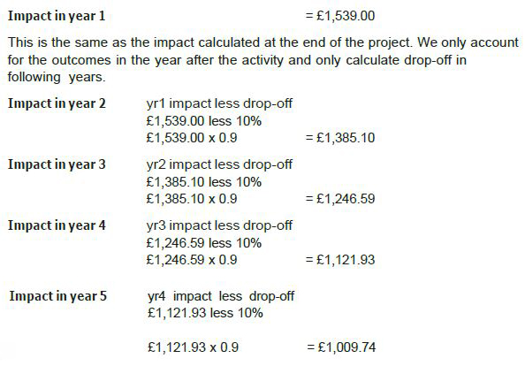

Sumber: Eva Neitzert (2012:66)

Gambar 2.7. Gambar *Impact* *less per year*

1. *Calculating the net present value*

Untuk bisa menghitung *net present value* (NPV)*,* biaya dan keuntungan yang dibayarkan atau diterima dalam periode waktu berbeda harus ditambahkan, supaya keuntungan dan biaya ini bisa dibandingkan maka digunakan proses *discounting,* dalam proses *discounting* diketahui bahwa manusia biasanya akan lebih memilih untuk menerima uang sekarang daripada besok karena takut akan resiko seperti uang tidak jadi diterima atau ada nya kemungkinan untuk menginvestasikan uang ini ditempat lain, hal ini disebut juga dengan *Time value of money,* seseorang bisa saja memiliki *discount rate* yang tinggi, contoh nya jika seseorang lebih memilih menerima 2 Unit mata uang pada satu tahun daripada satu untuk tahun ini dan satu untuk tahun depan itu menandakan *Discount Rate* 100%.

Rumus yang digunakan untuk mencari *present value*:

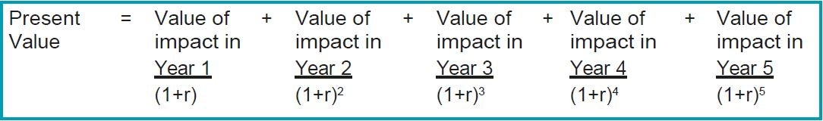

Sumber: Eva Neitzert (2012:66)

Gambar 2.8. Rumus *present value*

Sumber: Eva Neitzert (2012:68)

NPV = *Present Value of Benefits* – *Value of Investment*

Gambar 2.9. Rumus NPV

1. *Calculating the ratio*

Dalam tahapan ini kita sudah bisa menghitung nilai awal SROI, yang perlu dilakukan hanya membagi *Discounted Value of Benefits* dengan *Total Investment.*

Sumber: Eva Neitzert (2012:68)

SROI Ratio =

Gambar 2.10. Rumus SROI

Sumber: Eva Neitzert (2012:68)

Net SROI Ratio =

Gambar 2.11. Rumus SROI

1. *Sensitivity analysis*
2. *Payback period*
3. *Reporting, using and embedding*

Ketika memasuki tahap ini berarti penghitungan SROI telah selesai, namun proses keseluruhan nya belum berakhir, hasil SROI ini harus di laporkan kepada para *Stakeholders* dan hasil penghitungan SROI harus digunakan untuk pertimbangan pengambilan keputusan yang berkaitan untuk tahap-tahap selanjutnya.

## **Tools yang digunakan**

### Unified Modelling Language

Menurut Chonoles dalam buku Prabowo W (2011;6) menyatakan bahwa UML adalah bahasa pemodelan *standard* yang menceritakan konteks nya. Menurut Yasin, V. (2012;267) menyatakan bahwa *Unifield Modelling Language* adalah notasi yang lengkap untuk membuat visualisasi model suatu system.

Berdasarkan definisi diatas disimpulkan bahwa *Unifield Modelling Language* *(UML)* adalah bahasa spesifikasi standard untuk mendokumentasikan, menspesifikasikan dan membangun *system* perangkat lunak.

Secara garis besar, diagram UML dibagi kedalam dua bagian yaitu :

#### *Behavioral Modelling Diagram*

Diagram ini menggambarkan interaksi sistem dengan lingkungan sekitarnya serta menggambarkan bagaimana alur kerja sistem dalam menyelesaikan permasalahan yang ada didunia nyata.

#### *Structural Modelling Diagram*

Diagram ini menggambarka bagaimana bentuk fisik dari perangkat lunak tersebut (*class, object dan interface*) serta keterkaitan masing-masing elemen dalam bentuk sebuah sistem yang utuh.

Terdapat beberapa diagram UML yang umum digunakan untuk merancang *object analysis design*, yaitu :

##### *Use case* Diagram

*Use case* adalah deskripsi fungsi dari sebuah sistem dari perspektif pengguna. *Use case* berkerja dengan cara mendeskripsikan tipikal interaksi antara *user* (pengguna) sebuah sistem dengan sistemnya sendiri melalui sebuah cerita bagaiman sebauh sistem terpakai. Urutan langkah yang menerangkan antara pengguna dan sistem disebut *scenario*. Setiap *scenario* mendeskripsikan urutan kejadian, setiap kejadian di inisialisasi oleh orang, sistem yang lain, perangkat keras atau urutan waktu. Dengan demikian secara singkat bisa dikatakan *use case* adalah serangkaian *scenario* yang dibagungkan bersama-sama oleh tujuan umum pengguna.

Menurut Yasin (2012;269) *Use case Diagram* adalah gambar dari beberapa atau seluruh *actor* dan *use case* dengan tujuan mengenali interaksi mereka dalam satu sistem

Pengguna dalam *use case* biasanya disebut *actor. Actor* adalah sebuah peran yang bisa dimainkan oleh pengguna dalam interaksinya dengan sistem.

Notasi *use case*, diagram *use case* menunjukan 3 aspek dari sistem yaitu *actor, use case* dan sistem */ subsistem boundary. Actor* mewakili peran orang, sistem yang lain atau alat ketika berkomunikasi dengan *use case.*

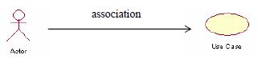

GAMBAR 2.12. Komunikasi *Use case*

Berikut adalah tabel dari notasi yang ada didalam diagram *Use case*

**TABEL 2.1. Tabel *Use case***

|  |  |  |  |
| --- | --- | --- | --- |
| **NO** | **GAMBAR** | **NAMA** | **KETERANGAN** |
| 1 |  | *Actor* | Menspesifikasikan himpuan peran yang pengguna mainkan ketika berinteraksi dengan *use case*. |
| 2 |  | *Dependency* | Hubungan dimana perubahan yang terjadi pada suatu elemen mandiri *(independent)* akan mempengaruhi elemen yang bergantung padanya elemen yang tidak mandiri (*independent*). |
| 3 |  | *Generalization* | Hubungan dimana objek anak (*descendent*) berbagi perilaku dan struktur data dari objek yang ada di atasnya objek induk (*ancestor*). |
| 4 |  | *Include* | Menspesifikasikan bahwa *use case* sumber secara *eksplisit*. |
| 5 |  | *Extend* | Menspesifikasikan bahwa *use case* target memperluas perilaku dari *use case* sumber pada suatu titik yang diberikan. |
| 6 |  | *Association* | Apa yang menghubungkan antara objek satu dengan objek lainnya. |
| 7 |  | *System* | Menspesifikasikan paket yang menampilkan sistem secara terbatas. |
| 8 |  | *Use case* | Deskripsi dari urutan aksi-aksi yang ditampilkan sistem yang menghasilkan suatu hasil yang terukur bagi suatu aktor |
| 9 |  | *Collaboration* | Interaksi aturan-aturan dan elemen lain yang bekerja sama untuk menyediakan prilaku yang lebih besar dari jumlah dan elemen-elemennya (sinergi). |
| 10 |  | *Note* | Elemen fisik yang eksis saat aplikasi dijalankan dan mencerminkan suatu sumber daya komputasi |

Sumber: Rosa AS (RPL 2013)

##### *Class Diagram*

menggambarkan struktur sistem dari mendefinisikan kelas-kelas yang akan dibaut untuk membangun sistem. Objek adalah entitas yang bresifat unik yang mengikuti aturan-aturan yang sudah didefinisikan dalam kelasnya :

Fitur-fitur yang terdapat dalam *class* adalah :

###### Atribut

Atribuat adalah rincian suatu *class*, misalnya warna motor dan sebagainya. Atribut bisa sederhana (*integer, floating*-*point* dan sebagainya) dan bisa juga kompleks.

###### Operasi (Operational)

Operasi adalah suatu yang bisa dilakukan oleh sebuah *calss* atau yang dapat dilakukan oleh *class* lain terhadap sebuah *class.*

###### Metode (Methods)

Metode adalah implementasi proses. Tiap *calss* mengimplementasikan operasinya dengan menurunkan dari *super class*. Jika suatu *class* tidak memiliki implementasi operasi, maka mau tidak mau harus menurunkan dari *super class* nya dan operasinya dinyatakan sebagai *abstract.*

###### Class Abstract

*Class Abstract* adalah *class* yang menyediakan operasi tanpa merinci implementasinya. *Class* *Abstract* bermanfaat untuk menidentifikasi fungsi antar objek. Karena tanpa implementasi, *class abstract* harus menjadi *sub class*.

###### Hubungan (Relationships)

Hubungan berfungsi untuk melihat mekanisme suatu sistem.

**TABEL 2.2. Class Diagram**

|  |  |  |  |
| --- | --- | --- | --- |
| **NO** | **GAMBAR** | **NAMA** | **KETERANGAN** |
| 1 |  | *Generalization* | Hubungan dimana objek anak *(descendent)* berbagi perilaku dan struktur data dari objek yang ada di atasnya objek induk (*ancestor*). |
| 2 |  | *N-Ary Association* | Upaya untuk menghindari asosiasi dengan lebih dari 2 objek. |
| 3 | |  |  | | --- | --- | |  |  | | *Class* | Himpunan dari objek-objek yang berbagi atribut serta operasi yang sama. |
| 4 |  | *Collaboration* | Deskripsi dari urutan aksi-aksi yang ditampilkan sistem yang menghasilkan suatu hasil yang terukur bagi suatu aktor |
| 5 |  | *Realization* | Operasi yang benar-benar dilakukan oleh suatu objek. |
| 6 |  | *Dependency* | Hubungan dimana perubahan yang terjadi pada suatu elemen mandiri *(independent)* akan mempegaruhi elemen yang bergantung padanya elemen yang tidak mandiri |
| 7 |  | *Association* | Apa yang menghubungkan antara objek satu dengan objek lainnya |

Sumber: Rosa AS (RPL 2013)

##### *Activity* Diagram

Menurut Jones & Rama (2010:60), “*activity diagram is a diagram that shows the sequence of activities in a process*.” Yang terjemahannya sebagai berikut *activity* diagram yang menggambarkan urutan kegiatan aktivitas di dalam suatu proses.

*Activity Diagram* adalah teknik untuk menggambarkan logika prosedural, proses bisnis dan aliran kerja dalam berbagai kasus. Dalam berbagai hal diagram ini memainkan peran seperti diagram alir atau *flowchart*, akan tetapi perbedaan dengan *flowchart* adalah *activity diagram* bisa mendukung prilaku parallel sehingga *flowchart* tidak bisa.

*Activity Diagram* menggambarkan aliran fungsionalitas sistem. Ada dua kegunaan *activity diagram* dalam pemodelan dengan UML. Dua kegunaan tersebut adalah:

* 1. Pada tahap permodelan bisnis, *activity diagram* dapat digunakan untuk menunjukan alur kerja bisnis (*business workflow*)
  2. Pada tahap pemodelan sistem, *activity diagram* dapat digunakan untuk menjelaskan aktivitas yang terjadi didalam sebuah *use case*. *Activity Diagram* mendefinisikan darimana *workflow* dimulai, dimana *workflow* berakhir, aktivitas apa saja yang terjadi didalam *workflow* dan apa yang dilakukan saat sebuah aktivitas terjadi. Aktivitas adalah tugas yang dilakukan selama didalam *workflow.*

**TABEL 2.3. *Activity Diagram***

|  |  |  |  |
| --- | --- | --- | --- |
| **NO** | **GAMBAR** | **NAMA** | **KETERANGAN** |
| **1** |  | *Actifity* | Memperlihatkan bagaimana masing-masing kelas antarmuka saling berinteraksi satu sama lain |
| **2** |  | *Action* | State dari sistem yang mencerminkan eksekusi dari suatu aksi |
| **3** |  | *Initial Node* | Bagaimana objek dibentuk atau diawali. |
| **4** |  | *Actifity Final Node* | Bagaimana objek dibentuk dan dihancurkan |
| **5** |  | *Fork Node* | Satu aliran yang pada tahap tertentu berubah menjadi beberapa aliran |

Sumber Rosa AS (RPL 2013)

##### Sequence Diagram

*Sequence Diagram* (diagram urutan) adalah suatu diagram yang memperlihatkan atau menampilkan interaksi-interaksi antara objek didalam sistem yang disusun pada sebuah urutan atau rangkaian waktu. Interaksi objek tersebut termasuk pengguna *display* dan sebagainya berupa pesan atau *message*.

**TABEL 2.4. Sequence Diagram**

|  |  |  |  |
| --- | --- | --- | --- |
| **NO** | **GAMBAR** | **NAMA** | **KETERANGAN** |
| 1 |  | *LifeLine* | Objek *entity*, antarmuka yang saling berinteraksi. |
| 2 |  | *Message* | Spesifikasi dari komunikasi antar objek yang memuat informasi-informasi tentang aktifitas yang terjadi |

Sumber: Rosa AS (RPL 2013)

### Visual Basic.Net

Merupakan sebuah Bahasa pemrograman yang menawarkan *integrated* *development* *Environment* (IDE) Visual untuk membuat program perangkat lunak berbasis sistem operasi Microsoft windows dengan menggunakan model pemrograman (COM).

*Visual* *basic* merupakan turunan Bahasa pemrograman basic dan menawarkan pengembangan perangkat lunak computer berbasis grafik dengan cepat.

*Visual* *basic*.*Net* pertama kali di rilis pada bulan Februari tahun 2002 dengan kode VB 7.0 dan sampai sekarang versi terakhir *Visual* *basic*.Net yang dirilis oleh *Microsoft* adalah *VB* 12.0 yang dirilis tahun pada tahun 2013.

### DevExpress WinForm

Dev Express Windows Form adalah salah satu produk dari DevExpress, DevExpress di dirikan pada tahun 1998 dengan kantor pusatnya di Glendale, California, pada awalnya DevExpress mulai memproduksi Kontrol Untuk Tampilan Pengguna Borland Delphi/C++Builder dan ActiveX Controls untuk Microsoft Visual Studio, pada saat sekarang ini DevExpress menargetkan produknya untuk para Programmer yang menggunakan Delphi/C++Builder, Visual Studio dan HTML 5 atau teknologi JavaScript.

Berikut *class* dan object *DevExpress* yang penulis gunakan dalam pembuatan sistem informasi penghitungan nilai SROI di PT Stichting Het Groene Regenwoud Bio Thee Indonesia.

#### *XtraForm*

Antar muka yang menjadi penghubung pengguna dan *Class*

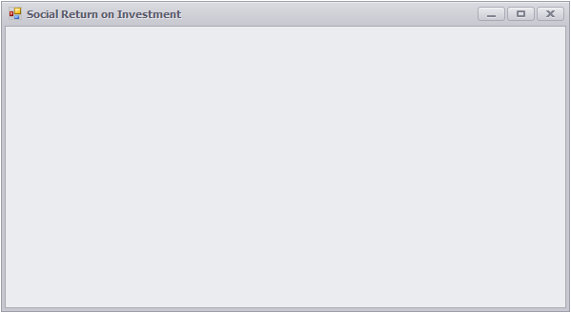

GAMBAR 2.13. Form WinForm DevExpress

#### *Layout* *Control*

*Layout* *control* merupakan sebuah *class* pada *DevExpress* yang terletak dibawah menu *Navigation* dan *Layout*, *layout* *control* berguna untuk memudahkan pengguna dalam menata tampilan sebuah aplikasi dan memudahkan dalam navigasi pada aplikasi.

#### XtraGrid

Adalah sebuah class yang berisi *Grid* *Control*, *Grid* *Levels* di dalam class ini dapat digunakan fungsi penghitungan

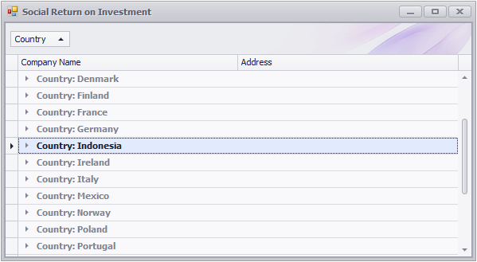

GAMBAR 2.14. Grid Control didalam XtraForm

#### Group Control

*Tools* ini digunakan untuk mengelompokkan berapa object-object lain kedalam kelompok-kelompok tertentu, hal ini bertujuan untuk memudahkan dalam pengaturan objek-objek didalam sebuah *WinForm*, apalagi ketika aplikasi yang dirancang merupakan aplikasi dengan skala yang besar

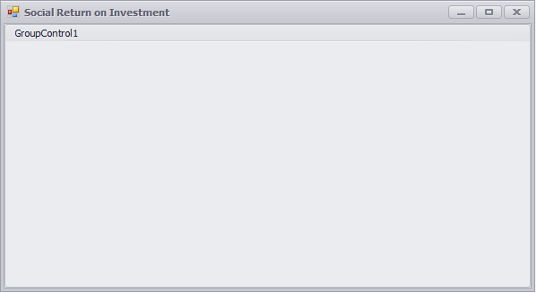

GAMBAR 2.15. Group Control

#### *Text* *Edit*

*Class* ini berfungsi bagi *end* *user* untuk memasukkan data berupa *text* kedalam aplikasi

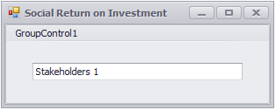

GAMBAR 2.16. *Text* Edit

#### *Spin* *Edit*

*Control* ini hanya untuk mengolah data dengan tipe *numeric*

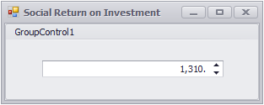

GAMBAR 2.17. *Spin* *Edit*

#### *Radio Group*

*Radio Group* merupakan *control* yang dapat menampilkan berapa pilihan, namun hanya satu pilihan yang bisa dipilih.

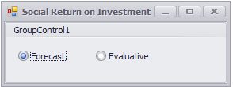

GAMBAR 2.18. *Radio Group*

#### *Date Edit*

*Class* ini berfungsi untuk menampilkan tanggal yang bisa di pilih dan diolah

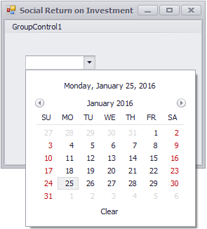

GAMBAR 2.19. *Date Edit*

#### *Lookup Edit*

*Lookup* *edit* berfungsi untuk menampilkan pilihan berupa *dropdown* menu, yang dapat diaktifkan oleh *end user* dengan cara menekan tanda panah yang ada pada *lookup edit*

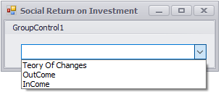

GAMBAR 2.20. *Look Up Edit*

### Microsoft SQL Server 2014

Sebuah sistem manajemen basis data relasional (RDBMS) produk *Microsoft*. Bahasa *query* utamanya adalah *Transact-SQL* yang merupakan implementasi dari *SQL* standar *ANSI*/ *ISO* yang digunakan oleh *Microsoft* dan *Sybase*. Umumnya *SQL* *Server* digunakan di dunia bisnis yang memiliki basis data berskala kecil sampai dengan menengah, tetapi kemudian berkembang dengan digunakannya *SQL* *Server* pada basis data besar.

*Microsoft* *SQL* *Server* dan *Sybase*/ *ASE* dapat berkomunikasi lewat jaringan dengan menggunakan protokol *TDS* (*Tabular* *Data* *Stream*). Selain dari itu, *Microsoft* *SQL* *Server* juga mendukung *ODBC* (*Open* *Database* *Connectivity*), dan mempunyai driver *JDBC* untuk bahasa pemrograman *Java*. Fitur yang lain dari *SQL* *Server* ini adalah kemampuannya untuk membuat basis data *mirroring* dan *clustering*. Pada versi sebelumnya, *MS* *SQL* *Server* 2000 terserang oleh cacing komputer *SQL* *Slammer*.

Pada tahun 1988, *Microsoft* mengeluarkan versi pertama dari *SQL* Server. Pada saat itu masih didesain untuk platform OS/ 2 dan dibangun bersama antara *Microsoft* dengan *Sybase*. Selama awal tahun 1990-an, *Microsoft* mulai untuk membuat versi baru dari *SQL* *Server* untuk *platform* NT-nya. Selama proses *development* tersebut *Microsoft* memutuskan bahwa *Microsoft* *SQL* *Server* ini harus bisa terintegrasi dengan kuat dengan operasi *NT*-nya. Pada tahun 1993, *Windows* *NT* 3.1 dan *SQL* *Server* 4.2 untuk *NT* dirilis oleh *Microsoft*. Target *Microsoft* untuk mengkombinasikan antara performa *database* *server* yang tinggi serta kemudahan cara penggunaan dan administrasi rupanya tercapai melalui *SQL* Server ini. *Microsoft* terus berhasil memasarkan *SQL* *Server* dan menjadi *database* *server* yang terkenal. Pada tahun 1994, *Microsoft* dan *Sybase* secara resmi mengakhiri kerjasamanya. Di tahun 1995 *Microsoft* merilis versi 6.0 dari *SQL* *Server*. Versi ini merupakan versi yang paling penting karena sebagian besar merupakan hasil tulis ulang dan juga *redesign* dari *core* *technology* sebelumnya. Versi 6.0 ini menawarkan peningkatan pada performa, *built*-*in* *replication* dan juga administrasi yang tersentralisasi. Pada tahun 1996, *Microsoft* merilis *SQL* Server 6.5 *Enterprise* *Edition*. *SQL* *Server* 7.0 dirilis *Microsoft* pada tahun 1998 dan *database* *engine*-nya ditulis ulang agar lebih optimal. Akhirnya tahun 2000 *Microsoft* mengeluarkan *SQL* *Server* 2000 yang merupakan versi yang banyak digunakan. Versi *SQL* *Server* 2000 ini berbasis pada *framework* yang ada pada versi 7.0 sebelumnya. Sedangkan versi terbaru dan yang paling terakhir untuk saat ini adalah *SQL* *Server* 2008 R2, dengan penambahan berbagai fitur - fitur yang dapat memudahkan *user* untuk membuat *database*.

### Visual Paradigm

Menurut William J. Stevenson (2011, 28) Visual Paradigm adalah sebuah *software* model dengan sistem visualisasi memungkinkan model yang telah dibuat dapat digunakan sebagai representasi proyek-proyek lain dilengkapi dengan beberapa fitur yang ada dalamnya sampai pada menganalisa sebuah proyek yang akan dikerjakan. Diagram dapat disusun sedemikian rupa sehingga dapat dipusatkan menjadi proyek per proyek yang saling berkaitan. Hal ini dapat juga membantu memisahkan terhadap pekerjaan proyek sampai level terkecil.

## **Kerangka Kerja Teoritis**

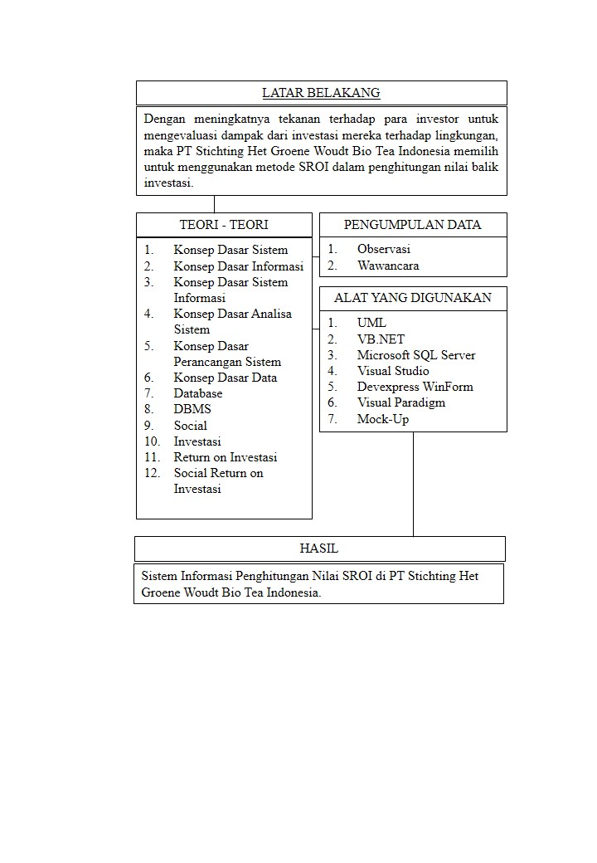  
Gambar 2.21. Kerangka Kerja Teoritis

# **BAB III**

**METODOLOGI PENELITIAN**

## **Obyek Penelitian**

Objek Penelitian yang menjadi fokus dalam skripsi ini yaitu bagian-bagian yang terkait dengan kegiatan investasi di PT Stichting Het Groene Regenwoud Bio Thee Indonesia, adapun penelitian ini dilakukan untuk mengetahui kegiatan investasi di PT Stichting Het Groene Regenwoud Bio Thee Indonesia. Penulis mengambil keputusan untuk melakukan penelitian di tempat ini berdasarkan atas beberapa pertimbangan berikut:

* 1. Belum pernah dilakukan penelitian yang sama di perusahaan ini.
  2. Perusahaan ini adalah satu-satunya perusahaan di Indonesia yang pernah melakukan penghitungan SROI.
  3. Data yang penulis butuhkan dalam penelitian ini dapat didapatkan di perusahaan ini.

## **Tempat Penelitian**

Penelitian ini dilakukan di PT Stichting Het Groene Regenwoud Bio Thee Indonesia yang berada di Jorong Rawang Kenagarian Batang Barus Kecamatan Gunung Talang Kabupaten Solok Provinsi Sumatera Barat

## **Waktu Penelitian**

Waktu penelitian dimulai dari bulan November 2015 sampai dengan bulan Februari 2016

## **Metode Pengumpulan Data**

Dalam pengumpulan data-data yang dibutuhkan, penulis menggunakan beberapa metode, yaitu:

### Penelitian Lapangan

Penelitian lapangan adalah penelitian yang dilakukan dengan cara melakukan peninjauan langsung ke tempat obyek penelitian untuk memperoleh data primer. Cara yang penulis lakukan untuk mendapatkan data primer di PT Stichting Het Groene Regenwoud Bio Thee Indonesia adalah dengan melakukan wawancara, yakinnya penulis mengajukan pertanyaan tertulis maupun secara lisan mengenai masalah-masalah yang akan diteliti kepada bagian-bagian yang terkait dengan kegiatan investasi di PT Stichting Het Groene Regenwoud Bio Thee Indonesia.

### Studi Literatur (*library research*)

Studi literatur yaitu informasi yang didapat dari buku-buku catatan dan sumber-sumber lain yang berhubungan dengan sistem penggajian.

## **Jenis-Jenis Sumber Data**

### Sumber Data Primer

Dalam melakukan penelitian ini penulis menggunakan beberapa metode untuk mendapatkan data yang bersifat *Primary Source*:

#### Riset Kepustakaan

Metode ini merupakan penelitian yang dilakukan dengan membaca buku serta karya tulis ilmiah yang berhubungan dengan masalah yang dibahas. Metode ini berguna untuk mendapatkan informasi yang bersifat ilmiah dalam hubungannya dengan obyek penelitian sehingga untuk melengkapi hasil penelitian.

#### Riset Lapangan

Metode penelitian lapangan ini adalah penelitian yang dilakukan untuk mendapatkan data atau informasi dari keadaan yang sebenarnya atau langsung dari obyek penelitian, sehingga data atau informasi tersebut dapat diyakini kebenarannya.

#### Riset Wawancara

Wawancara dilakukan untuk mengetahui masalah yang timbul atau dialami langsung oleh yang bersangkutan. Dalam kegiatan ini diajukan pertanyaan lisan dalam usaha melengkapi data-data yang akan diperoleh

### Sumber Data Sekunder

Sumber data Sekunder yaitu data Primer yang telah diolah lebih lanjut dan disajikan dengan baik oleh pengumpul data primer atau pihak lain. Data sekunder dapat berupa tabel–tabel atau diagram dan juga segala informasi yang berasal dari literatur yang ada hubungannya dengan teori–teori mengenai topik penelitian yang didapat oleh peneliti selama melakukan penelitian di PT Stichting Het Groene Regenwoud Bio Thee Indonesia. Sumber data sekunder dapat juga berupa data Dokumentasi, yaitu data yang diperoleh oleh peneliti dengan membaca buku – buku di perpustakaan dan mencari referensi yang berkaitan dengan masalah yang akan dibahas oleh penulis seperti jurnal, transkrip, surat kabar, mesin pencarian maupun dokumen lain.

## **Metode Penelitian**

Metode adalah cara sistematis dalam melakukan suatu kegiatan yang bertujuan untuk mengetahui kebenaran dari suatu permasalahan. Sedangkan penelitian adalah pencarian, pengumpulan, penganalisisan suatu objek yang dilakukan berdasarkan teori serta cara-cara yang sistematis untuk memperoleh jawaban atas suatu masalah yang bersifat keilmuan, atau untuk menguji hipotesis dalam pengembangan prinsip-prinsip umum.

Usaha penulis untuk menghasilkan sebuah penelitian yang kebenarannya dapat dipertanggungjawabkan, dibutuhkan tahapan atau proses yang harus dilakukan oleh penulis. Tahapan ini diantaranya pencarian, pengumpulan, dan analisis data. Dalam penelitian ini, pencarian data dilakukan dengan cara memperoleh informasi sebanyak-banyaknya mengenai metode Social Return on Investment dan informasi tentang kegiatan investasi di PT Stichting Het Groene Regenwoud Bio Thee Indonesia, informasi ini penulis dapat dari berbagai sumber seperti studi pustaka, internet dan melakukan wawancara degan berbagai narasumber, pencarian data dari berbagai sumber ini penulis lakukan agar informasi yang didapat aktual dan dapat dipertanggungjawabkan.

Setelah data dan informasi yang diperoleh dari proses pencarian data dirasa sudah memenuhi target penulis dalam upaya pengumpulan data, maka langkah selanjutnya yaitu pengumpulan data. Data-data yang sudah diperoleh dari berbagai sumber itu dikumpulkan, dikelompokkan secara sistematis dengan tujuan untuk memudahkan penulis pada saat membutuhkan informasi yang dibutuhkan, dengan kata lain metode penelitian yang penulis gunakan adalah metode deskriptif.

## **Teknik Analisa Data**

Data diolah dengan menggunakan metode deskriptif kualitatif, yaitu hasil penelitian serta analisa nya diuraikan dalam suatu tulisan ilmiah yang berbentuk narasi, kemudian dari analisis yang telah dilakukan diambil suatu kesimpulan.

## **Metode Pengembangan Sistem**

Metode Pengembangan Sistem merupakan kesatuan metode – metode, prosedur, konsep dan aturan - aturan yang digunakan untuk menyusun suatu sistem yang baru sebagai pengganti sistem yang lama secara keseluruhan atau memperbaiki sistem yang telah berjalan.

### *Waterfall* (Air Terjun)

Menurut Feri (2010:52) Metodologi ini suatu proses pembuatan sistem secara terstruktur dan berurutan dimulai dari penentuan masalah, analisa kebutuhan, perancangan, implementasi, pelaksanaan, dan pemeliharaan.

### *Prototype*

Menurut Janner (2010:192) Mengidentifikasi kebutuhan pemakai, analis sistem akan melakukan studi kelayakan dan studi terhadap kebutuhan pemakai, implementasi, pelaksanaan dan pemeliharan dilakukan secara berulang-ulang.

Kegiatan yang dilakukan pada tahap ini yaitu menganalisa sistem yang sedang berjalan dengan mempelajari kekurangan dan kelebihan dari sistem yang sudah ada sehingga penulis bisa mengetahui hal apa saja yang akan dikerjakan pada sistem yang sedang berjalan. Menspesifikasikan sistem, yaitu merinci masukan yang digunakan, *database* yang ada, proses yang terjadi dan keluaran yang dihasilkan.

# **BAB IV**

**ANALISA DAN PEMBAHASAN**

## **Analisa Sistem yang sedang berjalan**

### Sejarah Singkat Perusahaan

#### Badan Hukum

PT. SHGR Bio Thee Indonesia merupakan badan usaha penanaman modal asing berbentuk perseroan terbatas, beralamat di plaza niaga I Blok b no 6, sentul city Bogor, jawa barat Indonesia, dengan surat persetujuan penanaman modal badan koordinasi penanaman modal (BKPM) nomor. 186/I / PMA/ 2008 TGL 11 Februari 2008, dan Surat keputusan menteri hukum dan hak azasi manusia republik Indonesia Nomor AHU 233 18.AH.01.01.2008

#### Permodalan dan pemegang saham

80% saham PT Stichting Het Groene Regenwoud Bio Thee Indonesia dimiliki oleh Stichting het Groene Regenwoud 125aclaren Netherlands dan 20% oleh perseorangan dari Indonesia. Nilai total rencana investasi adalah USD 1.450.000 yang direncanakan untuk membangun satu unit pabrik pengolahan teh hijau organik saja. Namun dalam satu tahun berjalan, telah terjad kesepakatan antara pemilik saham domestik dengan SHGR belanda untuk melakukan penambahan modal investasi menjadi USD 6.500.000 untuk pembiayaan diverifikasi sektor usaha termasuk di dalamnya pembangunan sistem energi terbaru. Dan dalam jangka menengah telah pula disepakati untuk melakukan ekspansi usaha dengan membangun modal usaha yang sama di Kabupaten lima Puluh Kota, di provinsi Sumatera Barat dengan rencana nilai investasi sebesar USD. 7.500.000

### Visi dan Misi Perusahaan

#### Visi

Menjadi perusahaan Eksportir Teh Organik Terbesar untuk wilayah Eropa

##### Misi

1. Mengembangkan SDM dan budaya Perusahaan yang berkinerja tinggi dengan menerapkan sistem manajemen yang berstandar internasional.
2. Mengoptimalkan strategi pertumbuhan bisnis secara menguntungkan untuk meningkatkan nilai pemegang saham serta meningkatkan kesejahteraan karyawan dan pemangku kepentingan lainnya.
3. Memberikan nilai tambah yang optimal bagi masyarakat dan lingkungan.

### Struktur Organisasi

Gambar 4.1. Gambar Struktur Organisasi Perusahaan

## **Rancangan Sistem yang Diusulkan**

### Gambaran Umum Sistem yang di Usulkan

Sistem informasi penghitungan nilai SROI di PT Stichting Het Groene Regenwoud Bio Thee Indonesia ini penulis rancang dengan menggunakan bahasa pemodelan *UML (Unified Modelling Language),* Mulai dari pembuatan rancangan *Use case Diagram, Activity Diagram, Class Diagram,* dan *Sequence Diagram.* Secara umum proses tersebut dimulai dari penentuan arsitektur utama dari sistem yang akan di rancang, penentuan bahasa yang akan dipakai dalam pembuatan sistem informasi ini, penentuan perangkat lunak untuk *database*, perancangan diagram-diagram UML, sampai dengan *building* dan *testing*.

Alur kerja dari sistem informasi penghitungan nilai SRO yang penulis rancang adalah sebagai berikut:

*User* menjalankan program yang ada di komputer.

Selanjutnya halaman *Login* akan tampil dan *user* diminta untuk mengisikan *password* dan *username* masing-masing.

Sistem memeriksa apakah sudah ada data *Project* yang pernah dilakukan atau belum.

Jika data *Project* sudah ada maka sistem akan menampilkan data *Project* sebelumnya, *user* diberikan pilihan apakah akan membuka *Project* lama atau membuat *Project* baru.

Jika data *Project* belum ada sistem akan menampilkan halaman *wizard* untuk membuat data *Project* baru.

*User* mengisikan data-data *Main Issue* diprogram.

*User* mengisi data *Stakeholders* sampai *Deadweight* SROI di form-form selanjutnya yang akan muncul secara berurutan.

Pada akhirnya sistem akan menampilkan nilai SROI secara otomatis, yang berasal dari penghitungan data-data yang sudah di masukan sebelumnya.

### *Use case Diagram*

Berikut adalah *Use case diagram* dari sistem yang diusulkan:

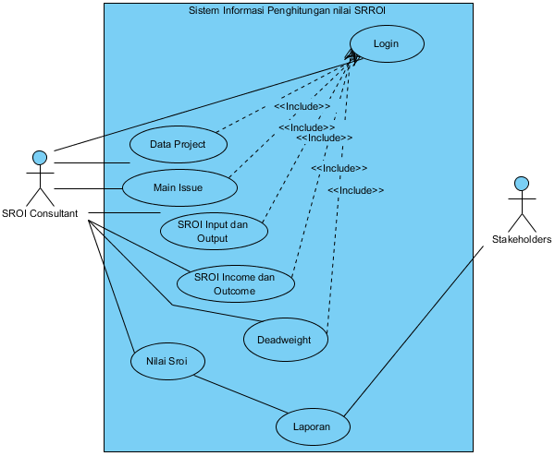

GAMBAR 4.2. *Use case* Diagram Sistem Usulan

Seperti terlihat di *use case* diatas, aktor yang terlibat dalam sistem ini hanya ada dua, karena ketika aplikasi ini dijalankan atau ketika penghitungan nilai SROI semua *Stakeholders* dan SROI *Consultant* berada dalam ruangan yang sama seperti sebuah workshop, data pengguna, aktor yang bertugas untuk memasukkan data-data yang berhubungan dengan penghitungan nilai SROI adalah SROI *Consultant* sedangkan para *Stakeholders* atau di sistem ini digambarkan sebagai aktor kedua hanya bisa untuk mengakses laporan.

Berikut penulis sajikan deskripsi dari diagram *use case* yang ada diatas:

#### Deskripsi Aktor

##### SROI *Consultant*

* 1. Nama : SROI *Consultant*
  2. Deskripsi : *User* yang memiliki akses kedalam sistem dan bertugas untuk memasukkan data-data yang berhubungan dengan penghitungan nilai SROI.

##### *Stakeholders*

* 1. Nama : *Stakeholders*
  2. Deskripsi : aktor ini adalah para *Stakeholders* yang ditentukan ketika perumusan *Main Issue* di awal Workshop SROI.

#### Deskripsi *Use case*

##### *Use case* *Login*

* 1. Nama : *Login*
  2. Aktor : SROI *Consultant*
  3. Dokumentasi : merupakan proses ketika *user* masuk kedalam sistem, dalam proses ini ada Autentikasi dan otentikasi *user* yang masuk.

##### *Use case Data Project*

* 1. Nama : Data *Project*
  2. Aktor : SROI *Consultant*
  3. Dokumentasi : SROI *Consultant* memasukan data *Project* baru termasuk data perusahaan tempat *Project* akan dilaksanakan

##### *Use case* *Main Issue*

* 1. Nama : *Main Issue*
  2. Aktor : SROI *Consultant*
  3. Dokumentasi : proses dimana SROI *Consultant* memasukkan data *Main Issue* kedalam *database*.

##### *Use case* SROI *Input* dan *Output*

* 1. Nama : SROI *Input* dan *Output*
  2. Aktor : SROI *Consultant*
  3. Dokumentasi : SROI *Consultant* memasukkan data *Input* dan *Output* berdasarkan hasil workshop dengan para *Stakeholders.*

##### *Use case* *Income* dan *Outcome*

* 1. Nama : *Income* dan *Outcome*
  2. Aktor : SROI *Consultant*
  3. Dokumentasi : SROI *Consultant* memasukkan data *Income* dan *Outcome* berdasarkan hasil workshop dengan para *Stakeholder*.

##### *Use case* *Deadweight*

* 1. Nama : *Deadweight*
  2. Aktor : SROI *Consultant*
  3. Dokumentasi : SROI *Consultant* memasukkan data *Deadweight* dengan mempertimbangkan hal-hal yang bersifat *Deadweight* setelah melakukan *workshop* bersama *Stakeholders*

##### *Use case* Nilai SROI

* 1. Nama : Nilai SROI
  2. Aktor : SROI *Consultant*
  3. Dokumentasi : Hasil penghitungan SROI keluar sesuai dengan data-data *Input*-*output*, *Income*-*Outcome* dan *Deadweight*.

#### *Use case* Relationship

Tabel 4.1. Tabel *Use case* Relationship

|  |  |  |
| --- | --- | --- |
| Tipe | Dari | Ke |
| Asosiasi | SROI *Consultant* (Aktor) | *Login* (*Use case*) |
| Asosiasi | SROI *Consultant* (Aktor) | Data *Project* (*Use case*) |
| Asosiasi | SROI *Consultant* (*Use case*) | *Main Issue* (*Use case*) |
| Asosiasi | SROI *Consultant* (*Use case*) | SROI *Input* dan *Output*  (*Use case*) |
| Asosiasi | SROI *Consultant* (*Use case*) | SROI *Income* dan *Outcome*  (*Use case*) |
| Asosiasi | SROI *Consultant* (*Use case*) | Nilai Sroi  (*Use case*) |
| Asosiasi | Nilai Sroi (*Use case*) | Laporan  (*Use case*) |
| Asosiasi | *Stakeholders* (*Use case*) | Laporan  (*Use case*) |
| Include | Masukan Data (*Use case*) | *Login*  (*Use case*) |
| Include | Data *Project* (*Use case*) | *Login*  (*Use case*) |
| Include | *Main Issue* (*Use case*) | *Login*  (*Use case*) |
| Include | SROI *Input* dan *output*  (*Use case*) | *Login*  (*Use case*) |
| Include | SROI *Income* dan *Outcome*  (*Use case*) | *Login*  (*Use case*) |
| Include | *Deadweight*  (*Use case*) | *Login*  (*Use case*) |

#### Skenario *Use case*

##### *Use case* *Login*

Tabel 4.2. *Use case* *Login*

|  |  |  |
| --- | --- | --- |
| Nama *Use case* | *Login* | |
| Aktor | SROI *Consultant*, Sistem | |
| Deskripsi | SROI *Consultant* Masuk kedalam sistem | |
| Normal | SROI *Consultant* | Sistem |
|  | Memasukkan *user*name dan password |  |
|  | Menekan tombol *Login* |  |
|  |  | Validasi informasi dari *User* |
| Alternatif | SROI *Consultant* | Sistem |
|  |  | Validasi Informasi dari *user* gagal |
|  |  | Menampilkan pesan bahwa informasi yang dibutuhkan untuk masuk kedalam sistem tidak benar |
| *Pre-condition* | Aplikasi sudah dibuka |  |
| *Post-condition* | *Form* *new* atau *open* *Project* terbuka |  |

##### *Use case* Data *Project*

Tabel 4.3. *Use case* Data *Project*

|  |  |  |
| --- | --- | --- |
| Nama *Use case* | *Use case* Data *Project* | |
| Aktor | SROI *Consultant*, Sistem | |
| Deskripsi | SROI *Consultant* memasukan data *Project* | |
| Normal | SROI *Consultant* | Sistem |
|  | Menekan tombol tambah data *Project* |  |
|  |  | Menampilkan form tambah data *Project* |
|  | Memasukkan data *Project* baru di form tambah data *Project* |  |
|  | Menekan tombol simpan |  |
|  |  | Sistem melakukan validasi informasi yang di masukkan |
|  |  | Data disimpan kedalam *database* |
| Alternatif | SROI *Consultant* | Sistem |
|  |  | Validasi Informasi dari *user* gagal |
|  |  | Menampilkan pesan bahwa informasi tidak bisa disimpan |
| *Pre-condition* | SROI *Consultant* sudah masuk kedalam sistem |  |
| *Post-condition* | Logout |  |

##### *Use case Main Issue*

Tabel 4.4. *Use case* *Main Issue*

|  |  |  |
| --- | --- | --- |
| Nama *Use case* | *Use case* *Main Issue* | |
| Aktor | SROI *Consultant*, Sistem | |
| Deskripsi | SROI *Consultant* mengelola data *Main Issue* | |
| Normal | SROI *Consultant* | Sistem |
|  | Menekan tombol menu *Main Issue* |  |
|  |  | Menampilkan form tambah data Pengguna |
|  | Memasukkan *Main Issue* baru di form tambah *Main Issue* |  |
|  | Menekan tombol simpan |  |
|  |  | Sistem melakukan validasi informasi yang di masukkan |
|  |  | Data disimpan kedalam *database* |
| Alternatif | SROI *Consultant* | Sistem |
|  |  | Validasi Informasi dari *user* gagal |
|  |  | Menampilkan pesan bahwa informasi tidak bisa disimpan |
| *Pre-condition* | SROI *Consultant* sudah masuk kedalam sistem |  |
| *Post-condition* | logout |  |

##### *Use case* SROI *Input dan Output*

Tabel 4.5. *Use case* SROI *Input dan Output*

|  |  |  |
| --- | --- | --- |
| Nama *Use case* | *Use case* Masukkan SROI *Input dan Output* | |
| Aktor | SROI *Consultant*, Sistem | |
| Deskripsi | SROI *Consultant* memasukkan SROI *Input dan Output* | |
| Normal | SROI *Consultant* | Sistem |
|  | Menekan tombol tambah SROI *Input dan Output* |  |
|  |  | Menampilkan form tambah SROI *Input dan Output* |
|  | Memasukkan SROI *Input dan Output* baru di form tambah SROI *Input dan Output* |  |
|  | Menekan tombol simpan |  |
|  |  | Sistem melakukan validasi informasi yang di masukkan |
|  |  | Data disimpan kedalam *database* |
| Alternatif | SROI *Consultant* | Sistem |
|  |  | Validasi Informasi dari *user* gagal |
|  |  | Menampilkan pesan bahwa informasi tidak bisa disimpan |
| *Pre-condition* | SROI *Consultant* sudah masuk kedalam sistem |  |
| *Post-condition* | logout |  |

##### *Use case* SROI *Income dan Outcome*

Tabel 4.6. *Use case* SROI *Income dan Outcome*

|  |  |  |
| --- | --- | --- |
| Nama *Use case* | *Use case* SROI *Income dan Outcome* | |
| Aktor | SROI *Consultant*, Sistem | |
| Deskripsi | SROI *Consultant* memasukkan SROI *Income dan Outcome* | |
| Normal | SROI *Consultant* | Sistem |
|  | Menekan tombol tambah SROI *Income dan Outcome* |  |
|  |  | Menampilkan form tambah SROI *Income dan Outcome* |
|  | Memasukkan SROI *Income dan Outcome* baru di form tambah SROI *Income dan Outcome* |  |
|  | Menekan tombol simpan |  |
|  |  | Sistem melakukan validasi informasi yang di masukkan |
|  |  | Data disimpan kedalam *database* |
| Alternatif | SROI *Consultant* | Sistem |
|  |  | Validasi Informasi dari *user* gagal |
|  |  | Menampilkan pesan bahwa informasi tidak bisa disimpan |
| *Pre-condition* | SROI *Consultant* sudah masuk kedalam sistem, |  |
| *Post-condition* | logout |  |

##### *Use case* *Deadweight*

Tabel 4.7. *Use case* *Deadweight*

|  |  |  |
| --- | --- | --- |
| Nama *Use case* | *Use case* *Deadweight* | |
| Aktor | SROI *Consultant*, Sistem | |
| Deskripsi | SROI *Consultant* mengatur *Deadweight*. | |
| Normal | SROI *Consultant* | Sistem |
|  | Membuka menu *Input* *Output*, *Income* *Outcome* |  |
|  |  | Menampilkan form bersangkutan |
|  | Menyaring *Input*, ouput, *Income*, *Outcome* SROI dan memasukan ke *database* |  |
|  |  | Simpan data ke *database* |
| Alternatif | SROI *Consultant* | Sistem |
| *Post-condition* | logout |  |

##### *Use case* Nilai SROI

Tabel 4.8. *Use case* Laporan

|  |  |  |
| --- | --- | --- |
| Nama *Use case* | Nilai SROI | |
| Aktor | SROI *Consultant*, Sistem | |
| Deskripsi | SROI *Consultant* membuat laporan | |
| Normal | SROI *Consultant* | Sistem |
|  | Membuka menu Hasil penghitungan SROI |  |
|  |  | Menampilkan menu hasil penghitungan |
|  |  | Menampilkan hasil penghitungan SROI |
| Pre | *Login*, |  |
| Post | logout |  |

##### *Use case* Cetak Laporan

Tabel 4.9. *Use case* Laporan

|  |  |  |
| --- | --- | --- |
| Nama *Use case* | Laporan | |
| Aktor | SROI *Consultant*, *Stakeholders*, Sistem | |
| Deskripsi | SROI *Consultant* membuat laporan | |
| Normal | SROI *Consultant* | Sistem |
|  | Membuka menu laporan |  |
|  |  | Menampilkan menu laporan |
|  | Memasukkan filter untuk laporan |  |
|  |  | Menampilkan laporan berdasarkan filter |
| Pre | *Login*, |  |
| Post | logout |  |

### *Activity* Diagram

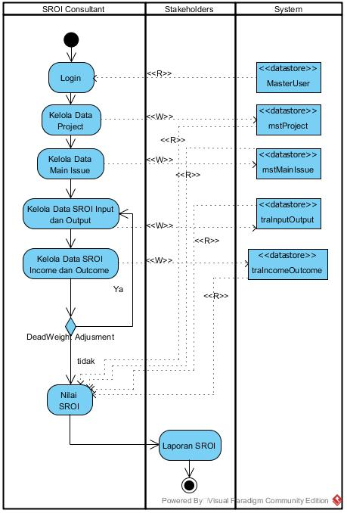

GAMBAR 4.3. *Activity* Diagram Sistem Usulan

Berdasarkan *activity* diagram diatas maka prosedur penghitungan Nilai SROI di PT Stichting Het Groene Regenwoud Bio Thee Indonesia dapat dijelaskan sebagai berikut:

Proses dimulai dari SROI *Consultant* masuk kedalam sistem.

SROI *Consultant* mengelola data *Project*, seperti menambah data *Project* baru, melakukan perubahan pada data *Project* yang dirasa perlu.

SROI *Consultant* menambah data hasil dari identifikasi *Main Issue* di *Form* *Main Issue*.

SROI *Consultant* memasukkan data *Input* dan *output* dari *Stakeholders*

SROI *Consultant* memasukkan data *Income* dan *Outcome* dari *Stakeholders*.

SROI *Consultant* melakukan penyesuaian di data *Input* dan *output* bila ada *deadweight*.

SROI *Consultant* menjalankan menu hitung nilai SROI.

SROI *Consultant* membuat laporan nilai SROI.

### Class Diagram

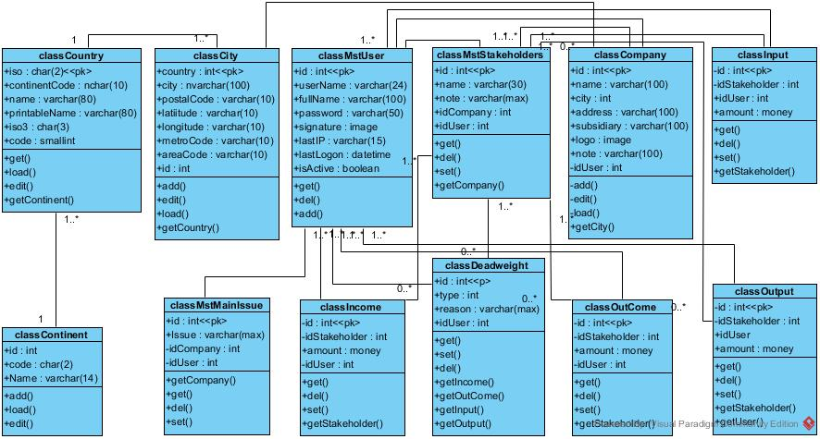GAMBAR 4.4. Class Diagram Sistem Usulan

### Sequence Diagram

#### Sequence Diagram *Login*

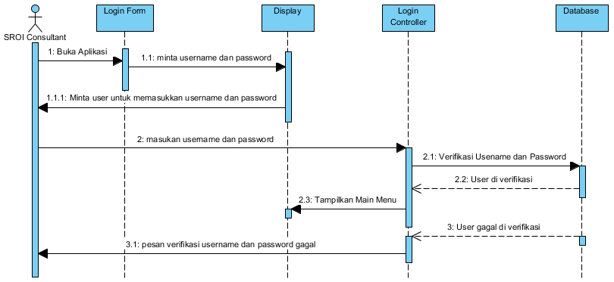

Gambar 4.5. Gambar Sequence Diagram

#### Sequence Diagram Operasi Data

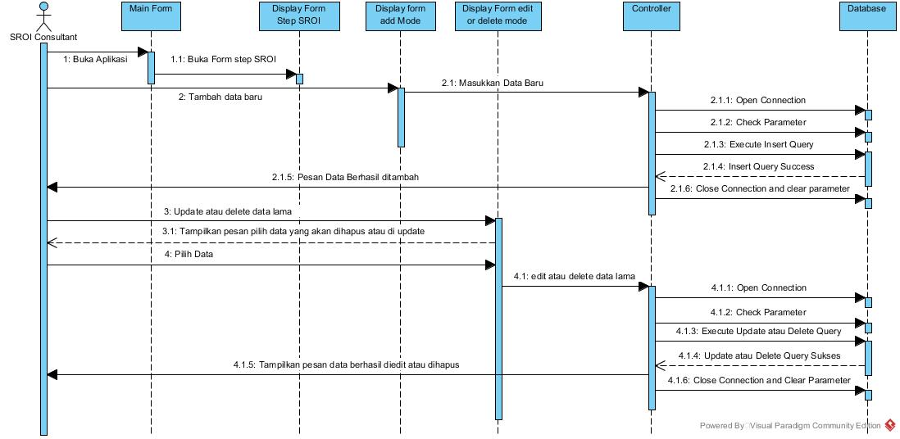

GAMBAR 4.6. Sequence Diagram Operasi Data

#### Sequence Diagram Hitung Nilai SROI

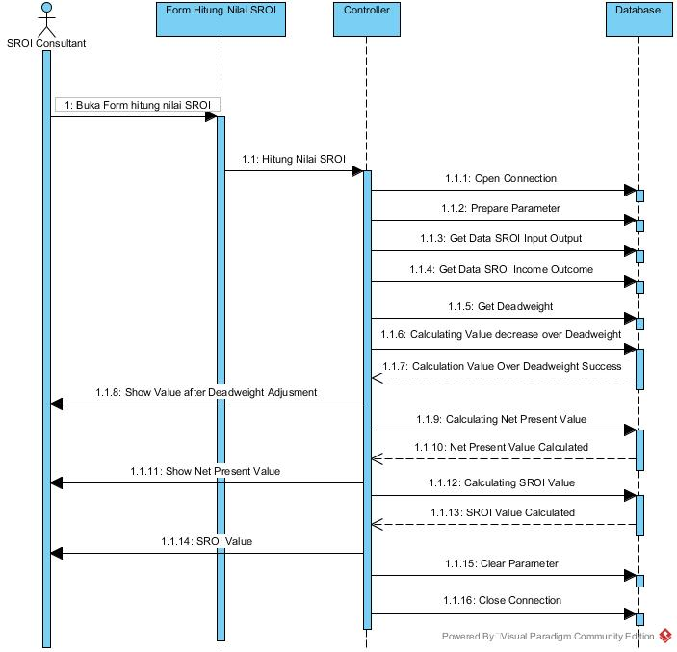

GAMBAR 4.7. Sequence Diagram Hitung Nilai SROI

### Kamus Data

Berikut adalah kamus data yang ada dalam sistem penghitungan nilai SROI.

#### Tabel Mst*User*

Nama Arus Data : Data *User*

Alias : mst*User*

Penjelasan : Digunakan untuk menampung data *user* yang akan menggunakan aplikasi penghitungan nilai SROI.

*Primary* *Key* : id*User*

Tabel 4.10. Kamus Data Mst*User*

|  |  |  |  |  |
| --- | --- | --- | --- | --- |
| No | Nama Item | Tipe Data | Ukuran | Keterangan |
| 1 | id*User* | Int | - | Id *User* |
| 2 | *User*name | Varchar | 24 | Nama *User* untuk masuk kedalam sistem |
| 3 | Fullname | Varchar | 100 | Nama lengkap *user* |
| 4 | Password | Varchar | 50 | Password *user*, disimpan dalam bentuk enkripsi |
| 5 | Signature | Image | - | Tandatangan *user* dalam bentuk skripsi |
| 6 | lastIp | Varchar | 15 | IP Address terakhir dari *User* |
| 7 | last Logon | Datetime | - | Waktu terakhir *user* masuk kedalam sistem |
| 10 | is Active | Boolean |  | Menandakan apakah akun *user* masih aktif atau tidak |

#### Tabel mstCity

Nama Arus Data : Class City.

Alias : mstCity.

Penjelasan : Digunakan untuk menampung data kota dalam sistem.

*Primary Key* : idCity.

*Foreign* *Key* : country

Tabel 4.11. Kamus Data mstCity

|  |  |  |  |  |
| --- | --- | --- | --- | --- |
| No | Nama Item | Tipe Data | Ukuran | Keterangan |
| 1 | idCity | Int | - | Id city |
| 2 | Country | Int | - | Id Country |
| 3 | City | Nvarchar | 100 | Nama kota |
| 4 | postalCode | Varchar | 10 | Kode pos |
| 5 | latitude | Varchar | 10 | Posisi kota pada garis lintang |
| 6 | longitude | Varchar | 10 | Posisi kota pada garis bujur |
| 7 | metroCode | Varchar | 5 | Kode kota berdasarkan standar ISO |
| 8 | areaCode | Varchar | 5 | Kode area berdasarkan standar ISO |

#### Tabel *Company*

Nama Arus Data : Class Company

Alias : mstCompany.

Penjelasan : berfungsi menampung data perusahaan yang akan dihitung nilai SROI nya

*Primary Key* : idCompany.

Tabel 4.12. Kamus Data classCompany

|  |  |  |  |  |
| --- | --- | --- | --- | --- |
| No | Nama Item | Tipe Data | Ukuran | Keterangan |
| 1 | IdCompany | Int | - | Id Company |
| 2 | name | Varchar | 100 | Nama Perusahaan |
| 3 | city | int | - | Kota perusahaan |
| 4 | address | Varchar | 100 | Alamat perusahaan |
| 5 | subsidiary | Varchar | 100 | Anak perusahaan |
| 6 | logo | image | - | Logo perusahaan |
| 7 | note | Varchar | 100 | Keterangan |
| 8 | id*User* | Int | - | ID *User* yang |

#### Tabel *Stakeholders*

Nama Arus Data : *Stakeholders*

Alias : mst*Stakeholders*.

Penjelasan : tabel yang mencatat data stakeholder

*Primary Key* : idStakeHolder.

*Foreign* *Key* : idCompany

Tabel 4.13. Kamus Data mst*Stakeholders*

|  |  |  |  |  |
| --- | --- | --- | --- | --- |
| No | Nama Item | Tipe Data | Ukuran | Keterangan |
| 1 | IdStakeHolder | Int | - | ID Stakeholder |
| 2 | name | varchar | 30 | Nama Stakeholder |
| 3 | note | varchar | max | keterangan |
| 4 | idCompany | int | - | Id Perusahaan |
| 5 | id*User* | Int | - | Id *User* |

#### Tabel tra*Input*

Nama Arus Data : Data *Input*

Alias : tra*Input*.

Penjelasan : tabel yang mencatat data dari Stakeholder

*Primary Key* : id*Input*.

*Foreign* *Key* : id*Stakeholders*

Tabel 4.14. Kamus tra*Input*

|  |  |  |  |  |
| --- | --- | --- | --- | --- |
| No | Nama Item | Tipe Data | Ukuran | Keterangan |
| 1 | id*Input* | Int | - | Id *Input* |
| 2 | id*Stakeholders* | Int | - | Id Stakeholder |
| 3 | Amount | Money |  | Jumlah *Input* yang diberikan oleh stakeholder |
| 4 | id*User* | Int | - | ID *User* |

#### Tabel tra*Outcome*

Nama Arus Data : tra*Outcome*

Alias : tra*Outcome*.

Penjelasan : tabel yang mencatat data *Outcome* dari Stakeholder

*Primary Key* : id*Outcome*.

*Foreign* *Key* : id*Stakeholders*

Tabel 4.15. Kamus Data tra*Outcome*

|  |  |  |  |  |
| --- | --- | --- | --- | --- |
| No | Nama Item | Tipe Data | Ukuran | Keterangan |
| 1 | id*Outcome* | Int | - | Id *Outcome* |
| 2 | id*Stakeholders* | Int | - | Id Stakeholder |
| 3 | Amount | Money | - | Jumlah *Income* stakeholder |
| 4 | id*User* | Int |  | ID *User* |

#### Tabel tra*Income*

Nama Arus Data : Data *Income*

Alias : tra*Income*.

Penjelasan : tabel yang mencatat data *Income* dari Stakeholder

*Primary Key* : id*Income*.

*Foreign* *Key* : id*Stakeholders*

Tabel 4.16. Kamus Data *Income*

|  |  |  |  |  |
| --- | --- | --- | --- | --- |
| No | Nama Item | Tipe Data | Ukuran | Keterangan |
| 1 | id*Income* | Int | - | Id *Income* |
| 2 | id*Stakeholders* | Int | - | Id *Stakeholders* |
| 3 | amount | money | - | Jumlah inconme *Stakeholders* |
| 4 | id*User* | Int | - | Id *User* |

#### Tabel tra*Output*

Nama Arus Data : *Output*

Alias : tra*Output*

Penjelasan : tabel yang mencatat data *Output* dari Stakeholder

*Primary Key* : idOuput.

*Foreign* *Key* : id*Stakeholders*

Tabel 4.17. Kamus Data *output*

|  |  |  |  |  |
| --- | --- | --- | --- | --- |
| No | Nama Item | Tipe Data | Ukuran | Keterangan |
| 1 | id*Output* | Int | - | Id *Output* |
| 2 | idStakeholder | Int | - | Id Stakeholder |
| 3 | Amount | Money | - | Jumlah *Output* Stakeholder |
| 4 | id*User* | Int | - | Id *User* |

#### Tabel continent

Nama Arus Data : Master Continent

Alias : mstContinent.

Penjelasan : tabel yang mencatat data dari Benua

*Primary Key* : idContinent.

*Foreign* *Key* : -

Tabel 4.18. Kamus Data mstBranch

|  |  |  |  |  |
| --- | --- | --- | --- | --- |
| No | Nama Item | Tipe Data | Ukuran | Keterangan |
| 1 | idContinent | Int | - | Id Continent |
| 2 | code | char | 2 | Kode Continent |
| 3 | name | Varchar | 14 | Nama Continent |

#### Tabel *Main Issue*

Nama Arus Data : *Main Issue*

Alias : mstMainIssue.

Penjelasan : tabel yang mencatat permasalahan utama atau pokok dari penelitian dalam SROI

*Primary Key* : idIssue.

*Foreign* *Key* : idCompany

Tabel 4.19. Kamus Data mstMainIssue

|  |  |  |  |  |
| --- | --- | --- | --- | --- |
| No | Nama Item | Tipe Data | Ukuran | Keterangan |
| 1 | idIssue | Int | - | Id Issue |
| 2 | Issue | Varchar | max | Pokok permasalahan dalam SROI |
| 3 | idCompany | Int |  | Id Group |

#### Tabel *Deadweight*

Nama Arus Data : *Deadweight*

Alias : tra*Deadweight*.

Penjelasan : tabel yang menampung data penyesuain dari properti penghitungan nilai SROI

*Primary Key* : id*Deadweight*.

*Foreign* *Key* : id*Income*, id*Outcome*, id*Input*, id*Output*

Tabel 4.20. Kamus Data tra*Deadweight*

|  |  |  |  |  |
| --- | --- | --- | --- | --- |
| No | Nama Item | Tipe Data | Ukuran | Keterangan |
| 1 | id*Deadweight* | Int | - | Id *Deadweight* |
| 2 | Type | Varchar | 50 | Tipe penyesuaian *Deadweight* |
| 3 | Reason | Varchar | Max | Alasan *Adjustment* dari properti SROI |

### Desain Tampilan Layar

#### Tampilan layar *Login*

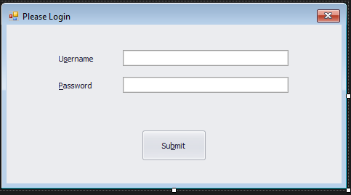

GAMBAR 4.8. Gambar Halaman *Login*

#### Tampilan layar *Main Issue*

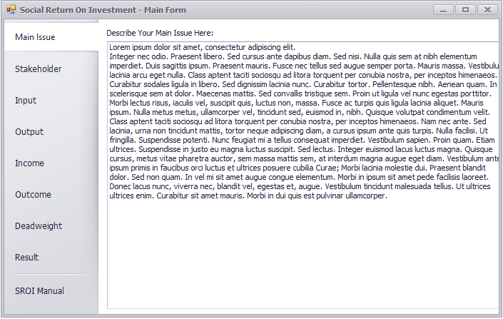

GAMBAR 4.9. Gambar Halaman *Main Issue*

#### Tampilan layar *Stakeholders*

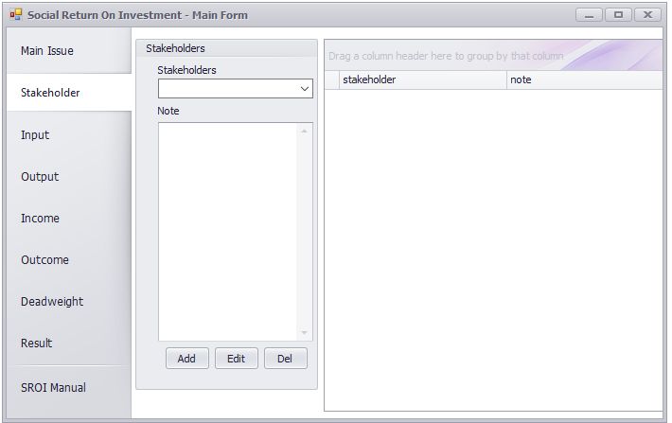

GAMBAR 4.10. Gambar Menu *Stakeholders*

#### Tampilan layar *Input*, *output*, *Income*, *Outcome*

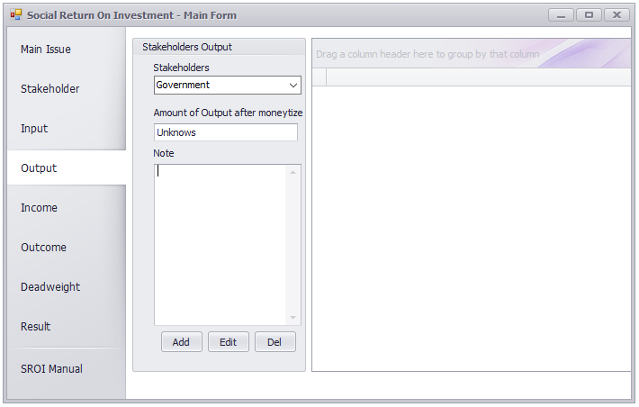

GAMBAR 4.11. Gambar Halaman *Input*, *output*, *Income*, *Outcome*

#### Tampilan layar *Deadweight Adjustment*

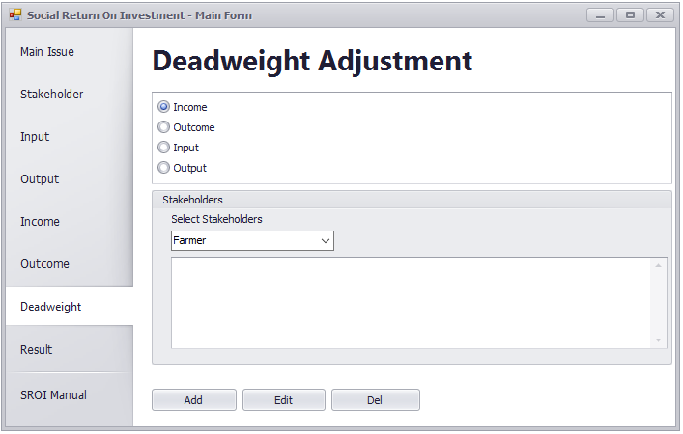

GAMBAR 4.12. Gambar Halaman *Deadweight Adjustment*

#### Tampilan layar Laporan dan SROI *Document Helper*

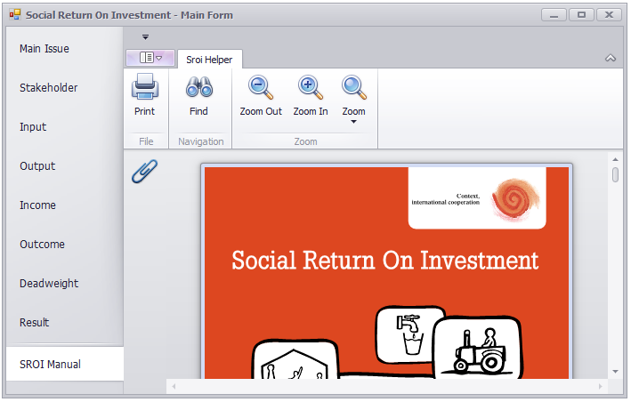

GAMBAR 4.13. Gambar Halaman SROI *Document Helper*

#### Tampilan *Error Handling Form Login*

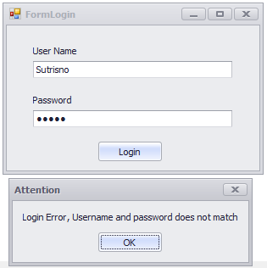

GAMBAR 4.14. Gambar *Login* Error

#### Tampilan Notifikasi Simpan Sukses

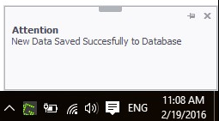

GAMBAR 4.15. Gambar Notifikasi simpan

#### Tampilan Notifikasi Update Sukses

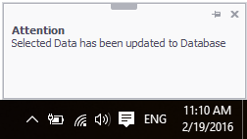

GAMBAR 4.16. Gambar Notifikasi update

#### Tampilan peringatan penghapusan data

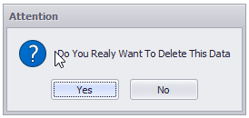

GAMBAR 4.17. Gambar Peringatan Hapus

#### Tampilan notifikasi penghapusan data sukses

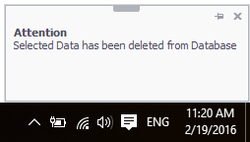

GAMBAR 4.18. Gambar Notifikasi Delete

## **Rencana Implementasi**

### Tata Laksana Sistem Usulan

#### Hardware

1. *Processor intel core i5*
2. *RAM 4 GB*
3. *Hard disk Space 2 GB*
4. *Monitor SVGA/Card VGA 512 MB (Minimal)*
5. *Mouse*
6. *Keyboard*
7. *Printer*

#### *Software*

1. Sistem operasi windows 7 (minimal) , Sistem operasi windows 10 *Recommended*
2. *Microsoft SQL server 2014*
3. *DevExpress Client Runtime*

### Rencana Jadwal Perancangan Sistem

Tabel 4.21. Jadwal Perancangan Sistem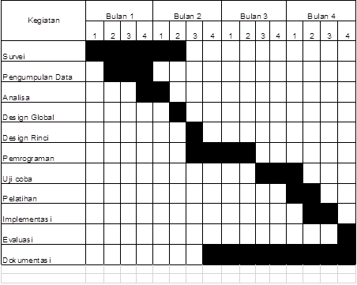

# **BAB V**

**PENUTUP**



## **Kesimpulan**

Setelah dilakukan perancangan, pembuatan dan pengujian terhadap program aplikasi penghitungan nilai SROI maka dapat ditarik kesimpulan sebagai berikut:

1. Bahwa dengan membuat sistem infomasi ini, pengguna dapat memproses dan memperoleh informasi lebih efektif dan efisien.
2. Informasi dari sistem ini dapat terhindar dari kesalahan dalam pencarian, penginputan, pemrosesan data dan pembuatan laporannya.
3. Sistem informasi yang dibuat ini dapat memenuhi kebutuhan perusahaan akan Sistem Informasi penghitungan nilai SROI.

## **Saran**

Dalam penerapan sistem yang baru diharapkan dapat berjalan dengan lancar. Agar penggunaan aplikasi ini dapat lebih maksimal penulis memberikan beberapa saran, antara lain:

1. Harus ada pemeliharaan terhadap sistem yang telah dibuat, agar sistem tetap terjaga dengan baik.
2. Dalam penggunaan sistem yang terkomputerisasi ini diharapkan selalu melakukan Backup data (berupa CD, Cloud), sehingga apabila terjadi hal-hal yang tidak diinginkan, seperti hard disk rusak dan kehilangan data lainnya maka data masih terjaga dan masih tersimpan.

Semoga aplikasi ini dapat menjadi bahan pembelajaran bagi para mahasiswa yang ingin mengambil Skripsi dengan judul yang berhubungan dengan Sistem Informasi penghitungan nilai SROI. Dan juga penulis sangat mengharapkan sekali kritik dan saran karena sistem rancangan ini masih banyak kekurangannya.

**DAFTAR PUSTAKA**

Alexei, B. (2011). *A Clear Look at EBITDA.* New York: Ingrim Publisher.

Al-Jufri, H. (Sistem Informasi Manajemen Pendidikan). *2011.* Jakarta: PT Smart Grafika.

Chonoles, M, J., Schardt, & James, A. (2010). *UML 10 For Dummies.* New Jersey: Willey Publishing.

Conolly, Thomas, & Begg. (2012). *Database System a practical approach to design, implementation and management 5th Edition.* Boston: Wiley-Backwell.

Darmawan, D. (2012). *Pendidikan Teknologi Informasi dan Komunikasi.* Bandung: PT Remaja Rosdakarya.

Hamming, M., & Basalamah. (2010). *Studi Kelayakan Investasi Proyek dan .* Jakarta: Bumi Aksara.

Hartono, B. (2013). *Sistem Informasi Manajemem Berbasis Komputer.* Jakarta: PT Rineka Cipta.

Ikatan Akuntansi Indonesia. (2012). *Akuntansi.* Jakarta: Gramedia.

Jeffrey, A. H. (2010). *Modern Systems Analysis and Design.* New Jersey: Pearson Prentice.

Jeremy, N. (2012). *A guide to Social Return On Investment.* Rotterdam: The SROI Network.

Laudon, Kenneth, C., & Jane. (2010). *Sistem Informasi Manajemen.* Jakarta: Salemba Empat.

O Brienn, James, A., Marakas, & George, M. (2011). *Management Information System 10th Edition.* New York: Irwin.

Pathak Pathik, D. P. (2014). Social return on investment: three technical challenges. *Social Enterprise Journal*, 91.

Satzinger, John, W., & Robert, B. J. (2010). *Systems Analysis and Design in a Changing World, Fifth Edition.* Boston: Course Technology, Cengage Learning.

Shelly, G. B., & Rossenbalt, H. J. (2012). *System Analysis and Design 9th Edition.* Boston: Course Technology.

Simamora, H. (2011). *Manajemen Sumber Daya Manusia Edisi Ketiga.* Yogyakarta.

Tata, S. (2012). *Konsep Sistem Informasi.* Yogyakarta: CV Andi Offset.

Taufiq, R. (2013). *Sistem Informasi Manajemen.* Yogyakarta: Graha Ilmu.

Tim, G., & Eilis, L. (2012). *Suplementary Guidance On Using SROI.* Berlin: Book Pub Gmbh.

Turban, E., & Aronson, J. E. (2010). *Decision Support Sistems and Intelliget System 7th Edition.* Yogyakarta: Andi.

Yasmin, F. (2012). *Rekayasa Perangkat Lunak Berorientasi Objek.* Jakarta: Mitra Wacana Media.